KONSOLIDĒTS

APSTIPRINĀTS
Sabiedrības ar ierobežotu atbildību
“Daugavpils ūdens”
iepirkumu komisijas
2023. gada 15. augusta sēdē
protokols Nr.1

Publiskās sarunu procedūras

“Iekārtu un rezerves daļu piegāde”

identifikācijas Nr. DŪ 2023/36

NOLIKUMS
(ar 18.08.2023. grozījumiem)

2023

Vispārīgā informācija
  - Iepirkuma identifikācijas numurs: DŪ 2023/36
  - Pasūtītājs – sabiedrība ar ierobežotu atbildību “Daugavpils ūdens” (turpmāk – SIA “Daugavpils ūdens”), reģistrācijas Nr.41503002432, Ūdensvada iela 3, Daugavpils, LV-5401.
  - Kontaktpersonas par iepirkumu norisi – juridiskās nodaļas vecākā iepirkumu speciāliste Daina Dzalbe, mobilais tālr. +371 29993927, e-pasts: iepirkumu.komisija@daugavpils.udens.lv.
  - Pasūtītāja prasībām atbilstošo piedāvājumu izvēles kritērijs: saimnieciski visizdevīgākais piedāvājums, kuru nosaka ņemot vērā tikai cenu, t.i. - zemākā cena.
  - Pretendents nav tiesīgs iesniegt piedāvājumu variantus.
  - Piedāvājuma nodrošinājums nav paredzēts.
  - Līguma izpildes garantija nav paredzēta.

Informācija par iepirkuma priekšmetu
  - Iepirkuma priekšmets: preču piegāde saskaņā ar tehniskās specifikācijas (1.pielikums) un iepirkuma līguma (4.pielikums) prasībām.
  - Iepirkuma priekšmeta CPV kodi:
42996000-4 Notekūdeņu attīrīšanas mehānismi.
42912300-5 Ierīces un aparāti ūdens filtrēšanai vai attīrīšanai.
  - Iepirkuma priekšmets ir sadalīts daļās.
Iepirkuma daļa numurs | Nosaukums | Minimālās tehniskās prasības
1. | Urbuma mērlente | Nolikuma 1.1.pielikums
2. | Monitoringa sūknis | Nolikuma 1.2.pielikums
3. | Rezerves daļas centrifūgai ANDRITZ D5 LL C30 B HP-TC-304L | Nolikuma 1.3.pielikums
4. | Rezerves daļas mikseriem “Landia” | Nolikuma 1.4.pielikums
5. | Pneimatiskais pacēlājs | Nolikuma 1.5.pielikums
6. | Savienotājuzmava caurļvadam | Nolikuma 1.6.pielikums
7. | Riteņi rotējošam skrēperim KD 16-35964 | Nolikuma 1.7.pielikums
8. | Riepas iežņauga rati rotējošam skrēperim KD 16-35964 | Nolikuma 1.8.pielikums
9. | Rezerves daļas Šandoru aizvaram KD05.2 | Nolikuma 1.9.pielikums
10. | Hidrostatiskais devējs | Nolikuma 1.10.pielikums
11. | Centrālais vadības bloks “ELLAT” CP_COM | Nolikuma 1.11.pielikums
12. | Sūkņu vadības bloks “ELLAT” CP_SET | Nolikuma 1.12.pielikums
13. | Rezerves daļas nogrābšanas presei Type HP2 250/500 | Nolikuma 1.13.pielikums

  - Pretendentam ir jānodrošina piedāvājuma iesniegšana par visām tehniskajā specifikācijā norādītām pozīcijām attiecīgajā iepirkumu daļā.
  - Pretendents ir tiesīgs iesniegt piedāvājumu par vienu vai vairākām iepirkuma daļām.
  - Līguma noteiktumi noteikti nolikumam pievienotajā iepirkuma līguma projektā (4.pielikums). Par katru iepirkuma daļu tiks slēgts atsevišķs iepirkuma līgums.

- Informācija par iepirkumu
  - Informāciju par iepirkumu Pasūtītājs publicē savā mājas lapā www.daugavpils.udens.lv – sadaļā “Iepirkumi un mantas atsavināšana”, Daugavpils valstspilsētas pašvaldības mājas lapā www.daugavpils.lv, kā arī iepirkumu datubāzē www.iepirkumi.lv.
  - Ieinteresēto piegādātāju pienākums ir pastāvīgi sekot līdzi aktuālajai informācijai minētajās mājas lapās par konkrēto iepirkumu. Komisija nav atbildīga par to, ja kāda ieinteresētā persona nav iepazinusies ar informāciju, kurai ir nodrošināta brīva un tieša elektroniskā pieeja.

Piedāvājumu iesniegšanas kārtība
  - Piedāvājumu jāiesniedz personīgi, nosūtot pa pastu, vai elektroniski, ja piedāvājums ir parakstīts ar drošu elektronisko parakstu.
  - Iesniegšanas vieta – SIA “Daugavpils ūdens”, Ūdensvada ielā 3, Daugavpilī, Latvijas Republika,
LV-5401, administratīvās ēkas 106. kab., vai, ja piedāvājums tiks sūtīts elektroniski iepirkumu.komisija@daugavpils.udens.lv, norādot sūtījuma tēmā iepirkuma nosaukumu un identifikācijas numuru ar norādi par piedāvājuma atvēršanas datumu un laiku.
  - Pasta sūtījumam jābūt nogādātam 4.2.punktā norādītajā adresē līdz 4.4.punktā noteiktajam termiņam un par to pilnu atbildību uzņemas iesniedzējs.
  - Piedāvājuma iesniegšanas termiņš – līdz 2023. gada 7. septembrim plkst. 10.00.
  - Iesniegto piedāvājumu atvēršana notiks 2023. gada 7. septembrī plkst. 10.00, Ūdensvada ielā 3, Daugavpilī, SIA “Daugavpils ūdens” pārvaldes ēkas apspriežu zālē.
  - Piedāvājumu atvēršana ir atklāta, līdz ar to, tajā var piedalīties visi interesenti.
  - Piedāvājums, kas iesniegts pēc minētā termiņa, netiks izskatīts un neatvērts tiks atdots vai nosūtīts atpakaļ iesniedzējam.
  - Elektroniski iesniegts piedāvājums, kurš tiks iesniegts neievērojot nolikumā noteiktās prasības elektronisko piedāvājumu iesniegšanai vai iesniegts pēc nolikumā norādītā termiņa, netiks izskatīts.
  - Piedāvājumu vērtēšanu un lēmumu pieņemšanu komisijas veic slēgtā sēdē.
  - Pretendenta iesniegtais piedāvājums nozīmē pilnīgu šīs iepirkuma procedūras Nolikuma noteikumu pieņemšanu un atbildību par to izpildi.
  - Piedāvājuma derīguma termiņš: 60 dienas no piedāvājumu iesniegšanas termiņa beigām (nolikuma 4.4. punkts).

Piedāvājuma noformēšana
  - Pretendents sagatavo un iesniedz piedāvājumu saskaņā ar iepirkuma procedūras dokumentu prasībām.
  - Ja piedāvājumu sagatavo un iesniedz elektroniski, piegādātājs ir tiesīgs ar vienu drošu elektronisko parakstu parakstīt visus dokumentus kā vienu kopumu vai katru atsevišķi.
  - Piedāvājums jāsagatavo latviešu valodā, drukātā veidā, vienā eksemplārā. Piedāvājumā iekļautos dokumentus var iesniegt citā valodā, šādā gadījumā dokumentiem jāpievieno tulkojums latviešu valodā ar apliecinājumu par tulkojuma pareizību saskaņā ar spēkā esošo attiecīgo jomu regulējošo normatīvo aktu prasībām. Pretējā gadījumā komisija ir tiesīga uzskatīt, ka attiecīgais atlases vai kvalifikācijas dokuments nav iesniegts.
  - Piedāvājums jāiesniedz slēgtā aploksnē un aizzīmogotā iepakojumā (aploksnē). Uz iepakojuma jānorāda:
Sabiedrība ar ierobežotu atbildību “Daugavpils ūdens”
Ūdensvada iela 3, Daugavpils, Latvija, LV – 5401
Piedāvājums iepirkuma procedūrai
“Iekārtu un rezerves daļu piegāde”
identifikācijas Nr. DŪ 2023/36
Neatvērt līdz 2023. gada 7. septembrim plkst. 10.00
<Pretendenta nosaukums, juridiskā adrese un reģistrācijas numurs, kontaktpersona, tālrunis>
Ja piedāvājumu iesniedz elektroniski, iepirkuma procedūras nosaukumu un identifikācijas numuru ar norādi par piedāvājuma atvēršanas datumu un laiku ir jāiekļauj elektroniskās vēstules tēmā.

  - Piedāvājuma sākumā pēc titullapas jābūt piedāvājuma satura rādītājam, aiz kura seko visi pārējie piedāvājumā iekļaujamie dokumenti.
  - Piedāvājumā iekļautajiem dokumentiem, kā arī kopijām un tulkojumiem jābūt noformētiem atbilstoši spēkā esošo dokumentu izstrādāšanas un noformēšanas kārtību regulējošo normatīvo aktu prasībām.
  - Visiem piedāvājumā iekļautajiem dokumentiem (izņemot piedāvājuma nodrošinājumu, ja tāds ir paredzēts) jābūt caurauklotiem un apzīmogotiem tā, lai to nebūtu iespējams atdalīt, visām lapām jābūt sanumurētām. Piedāvājuma nodrošinājums, ja tāds paredzēts, iesniedzams kā atsevišķs dokuments.
  - Pretendents iesniedz parakstītu piedāvājumu. Piedāvājumu paraksta Pretendenta amatpersona, kuras pārstāvības tiesības ir reģistrētas normatīvajos aktos noteiktajā kārtībā vai pilnvarotā persona, pievienojot attiecīgās pilnvaras oriģinālu vai apliecinātu kopiju. Ja piedāvājums tiek iesniegts elektroniski, gan pilnvarai, gan arī piedāvājumam jābūt parakstītiem elektroniski ar drošu elektronisko parakstu.
  - Pieteikums un finanšu piedāvājums jāsagatavo saskaņā ar iepirkuma procedūras nolikumam pievienotajām veidnēm.
  - Pretendentu iesniegtie dokumenti pēc iepirkuma pabeigšanas netiek atdoti atpakaļ (izņemot piedāvājuma nodrošinājumu, ja tāds paredzēts).

Prasības Pretendentam un iesniedzamie dokumenti
Prasības attiecībā uz pretendenta iespējām veikt profesionālo darbību, kā arī iesniedzamo informāciju, kas nepieciešama, lai pretendentu novērtētu saskaņā ar minētajām prasībām.
Nr.  p.k. | Prasības | Iesniedzamā informācija, kas nepieciešama, lai Pretendentu novērtētu saskaņā ar minētajām prasībām:
6.1. | Pretendents normatīvajos aktos noteiktajā kārtībā ir reģistrēts Latvijas Republikas (turpmāk – LR) Komercreģistrā vai līdzvērtīgā reģistrā ārvalstīs atbilstoši attiecīgās valsts normatīvo aktu prasībām. | Par Latvijā reģistrētiem Pretendentiem Pasūtītājam pašam jāpārliecinās Uzņēmumu reģistra mājas lapā www.ur.gov.lv  Ārvalstī reģistrētam Pretendentam jāiesniedz kompetentas attiecīgās valsts institūcijas izsniegts dokuments (kopija), kas apliecina Pretendenta reģistrāciju atbilstoši tās valsts normatīvo aktu prasībām, un dokuments ar norādi uz Pretendenta uzņēmuma darbības veidiem.
6.2. | Piedāvājumu ir parakstījusi paraksttiesīgā persona. | Kompetentas institūcijas izdots dokuments par Pretendenta pārstāvības tiesībām, vai arī dokuments, kas apliecina piedāvājumu parakstījušās personas tiesības pārstāvēt Pretendentu, ja piedāvājumu neparaksta Pretendenta likumiskais pārstāvis.  Par Latvijā reģistrētiem Pretendentiem Pasūtītājam pašam jāpārliecinās Uzņēmumu reģistra mājas lapā www.ur.gov.lv  Ja piedāvājumu paraksta pilnvarotā persona, piedāvājumam jāpievieno pilnvaras oriģināls vai apliecināta kopija.  (Iesniegtajai pilnvarai jāsatur tiešu un nepārprotamu informāciju par pilnvarotās personas pilnvarojuma tiesībām iepirkuma procedūras ietvaros)
6.3. | Pretendenta pieteikums dalībai iepirkumā, kas apliecina Pretendenta apņemšanos sniegt preču piegādi saskaņā ar nolikuma prasībām. | Pieteikums jāsagatavo atbilstoši pievienotajai veidnei (2.pielikums). Pieteikumu paraksta paraksttiesīgā vai pilnvarotā persona. Ja pieteikumu paraksta pilnvarotā persona, pieteikumam jāpievieno pilnvaras oriģināls vai apliecināta kopija.
6.4. | Parakstīts finanšu piedāvājums. | Parakstīts finanšu piedāvājums saskaņā ar Pasūtītāja izstrādātajām vadlīnijām un finanšu piedāvājuma veidni (3.pielikums), iesniedzams papīra formātā vai elektroniski parakstīts ar drošu elektronisko parakstu.  Pretendentu piedāvātās vienību cenas līguma izpildes laikā netiks mainītas.  Piedāvājumu paraksta Pretendenta paraksttiesīgs pārstāvis vai tā pilnvarota persona.
6.5. | Parakstīts tehniskais piedāvājums. | Pretendents iesniedz tehnisko piedāvājumu atbilstoši pievienotai veidnei katrai iepirkuma daļai atsevišķi, kā arī pēc iespējas iesniedz preces ražotāja vai tā pilnvarotā pārstāvja izsniegtu dokumentu, vai citu dokumentu, kas satur iepriekš norādīto informāciju.  Piedāvājumu paraksta Pretendenta paraksttiesīgs pārstāvis vai tā pilnvarota persona.  Ja iespējams, Pretendents papildus iesniedz garantijas noteikumus vai arī citus dokumentus, kuros norādīta informācija par garantijas kārtību un nosacījumiem.  Tehniskā piedāvājumā norādītas preces (analoga piedāvājuma gadījumā) Pretendents iesniedz tehnisko dokumentāciju, kas sniedz tehnisko informāciju, ka piedāvātais analogs atbilsts izvirzītajām prasībām.

Gadījumā, ja iepirkuma procedūras dokumentos norādītas atsauces uz konkrētiem standartiem vai tajā norādīta specifiska izcelsme, īpašs process, kas raksturo tikai kāda konkrēta piegādātāja preces vai pakalpojumus, zīmols, patenti vai specifiski preču veidi, tiek pieņemts, ka šādu norādi lieto kopā ar vārdiem “vai ekvivalents”.

- Iepirkuma līgums
  - Iepirkuma rezultātā paredzēts slēgt iepirkuma līgumu katrai iepirkuma daļai atsevišķi saskaņā ar līguma projektu, kas pievienots nolikuma 4.pielikumā ar 1 (vienu) pretendentu, kura iesniegtais piedāvājums attiecīgajā iepirkuma daļā ar iepirkumu komisijas lēmumu tiks atzīts par atbilstošu Pasūtītāja izvirzītajām prasībām un saimnieciski visizdevīgākais ņemot vērā tikai cenu, t.i. – piedāvājums ar zemāko cenu.
  - Iepirkuma līguma darbības termiņš – no līguma spēkā stāšanās brīža līdz Pušu saistību pilnīgai izpildei.
  - Iepirkuma līguma izpildes un preču piegādes vieta: SIA “Daugavpils ūdens”, Daugavas ielā 32 vai Ūdensvada ielā 3, Daugavpilī, LV-5401, Latvijas Republika.
  - Izraudzītajam Pretendentam iepirkuma līgums jāparaksta 5 (piecu) dienu laikā no Pasūtītāja nosūtītā uzaicinājuma parakstīt iepirkuma līgumu. Ja norādītajā termiņā uzvarētājs neparaksta iepirkuma līgumu, tas tiek uzskatīts par atteikumu to noslēgt un Pretendents tiek izslēgts no dalības iepirkuma procedūrā. Tādā gadījumā iepirkuma līgums tiek piedāvāts noslēgšanai nākamajam Pretendentam saskaņā ar iepirkumu komisijas veikto piedāvājumu salīdzinājumu.
  - Ja Pretendents ir gatavs parakstīt līgumu ar drošu elektronisko parakstu, tas piedāvājumam pievieno par to brīvā formā informāciju.

Piedāvājuma vērtēšana un izvēle
  - Komisija vērtēs katru iepirkuma procedūras daļu atsevišķi.
  - Piedāvājumu vērtēšanas laikā komisija pārbauda Pretendentu atbilstību noteiktajām Pretendentu kvalifikācijas prasībām, kā arī pārbauda piedāvājuma atbilstību nolikuma prasībām, pārbaudot tajā esošas informācijas atbilstību Pasūtītāja izvirzītajām prasībām, pēc dokumentiem un publiskajā apritē esošās Pasūtītāja iegūtās informācijas. Neatbilstoši piedāvājumi tiek noraidīti.
  - Pretendentu piedāvājumu pārbaudes laikā komisija noskaidro Pretendenta kompetenci un atbilstību Pasūtītāja prasībām pēc dokumentiem, kas Pretendentam jāiesniedz saskaņā ar šī nolikuma prasībām, kā arī no publiskajā apritē esošās Pasūtītāja iegūtās informācijas.
  - Ja Pretendenta piedāvājums neatbilst kādai Pasūtītāja izvirzītajai prasībai, komisija tā piedāvājumu tālāk neizskata un Pretendentu izslēdz no turpmākās dalības iepirkumā.
  - Ja Pretendenta piedāvājums skaidri, viennozīmīgi un nepārprotami neatspoguļo izvirzīto prasību izpildi, komisija šo piedāvājumu noraida un tālāk neizskata.
  - Piedāvājumu vērtēšanas laikā komisija pārbauda, vai piedāvājumos nav aritmētisko kļūdu. Ja kļūdas tiek konstatētas, komisija tās izlabo. Par kļūdu labojumu un laboto piedāvājuma summu Pasūtītājs paziņo Pretendentam, kura pieļautās kļūdas labotas. Vērtējot finanšu piedāvājumu, Pasūtītājs ņem vērā labojumus.
  - Pretendentam ir jānodrošina piedāvājuma iesniegšana saskaņā ar nolikuma un tehniskās specifikācijas prasībām.
  - Pasūtītājs piešķir līguma slēgšanas tiesības 1 (vienam) Pretendentam, kura iesniegtais piedāvājums attiecīgajā iepirkuma daļā atzīts par saimnieciski visizdevīgāko piedāvājumu, kuru nosaka, ņemot vērā tikai cenu (Pasūtītājs izvēlēsies piedāvājumu, kas būs atbilstošs visām iepirkuma procedūras dokumentācijas prasībām un kura cena būs zemākā).
  - Ja Pasūtītājs, pirms pieņem lēmumu par līguma slēgšanas tiesību piešķiršanu, konstatē, ka vismaz divu piedāvājumu novērtējums atbilstoši piedāvājuma izvērtēšanas kritērijiem ir vienāds, tad tiek rīkota izloze, kurā aicina piedalīties pretendentus, kuru piedāvājumu novērtējums ir vienāds, protokolējot izlozes norises procesu.
  - Izlozes rīkošanas gadījumā Pretendentiem 5 (piecu) darba dienas pirms izlozes rīkošana tiks nosūtīts uzaicinājums uz izlozi, norādot izlozes vietu, laiku un izlozes kārtību. Pretendentam ir tiesības, bet ne pienākums piedalīties izlozē. Ja Pretendents nepiedalīsies izlozē, tad viņam nav tiesības celt iebildumus par notikušās izlozes rezultātiem.
  - Pēc lēmuma par līguma slēgšanas tiesību piešķiršanas pieņemšanas komisija pārbauda, vai attiecībā uz Pretendentu nepastāv Sabiedrisko pakalpojumu sniedzēju iepirkumu likuma 48.panta otrā daļā minētie izslēgšanas nosacījumi, kas attiecināmi uz Valsts ieņēmumu dienesta administrējamo nodokļu parādu pārbaudi un uz maksātnespējas procesu, saimnieciskās darbības apturēšanu vai likvidēšanu.
  - Pretendentam, kuram būtu piešķiramas līguma slēgšanas tiesības, 10 dienu laikā no iepirkuma komisijas pieprasījuma nosūtīšanas dienas jāiesniedz kompetentu institūciju izsniegtās izziņas par to, ka attiecībā uz Pretendentu nepastāv Sabiedrisko pakalpojumu sniedzēju iepirkumu likuma (turpmāk- SPSIL) 48.panta otrā daļā minētie izslēgšanas nosacījumi, kas attiecināmi uz Valsts ieņēmumu dienesta administrējamo nodokļu parādu pārbaudi un uz maksātnespējas procesu, saimnieciskās darbības apturēšanu vai likvidēšanu. Ja Pretendents noteiktajā termiņā neiesniedz minētas izziņas iepirkumu komisijai, tas tiek izslēgts no tālākas dalības iepirkuma procedūrā. Komisijai ir tiesības nepieprasīt minētās izziņas, ja tā pati ātri un sekmīgi var pārliecināties par izslēgšanas nosacījumu neesamību Elektronisko iepirkumu sistēmā (EIS) vai citās publiski pieejamās datu bāzēs.
  - Ārvalstī reģistrētam Pretendentam jāiesniedz kompetentas attiecīgās valsts institūcijas izsniegts dokuments (kopija), atbilstoši tās valsts normatīvo aktu prasībām, kas apliecina, ka uz Pretendentu nepastāv minētie izslēgšanas nosacījumi.
  - Kompetento institūciju izsniegtās izziņas un citus dokumentus, ko izsniedz LR institūcijas, Pasūtītājs pieņem un atzīst, ja tie izdoti ne agrāk kā vienu mēnesi pirms iesniegšanas dienas, bet ārvalstu kompetento institūciju izziņas, ja tās izdotas ne agrāk kā sešus mēnešus pirms iesniegšanas dienas, ja izziņas vai dokumenta izdevējs nav norādījis īsāku tā derīguma termiņu.
  - Personu apvienībai, attiecībā uz kuru pieņemts lēmums slēgt līgumu, līdz vispārīgās vienošanās slēgšanas brīdim obligāti jāreģistrējas kā pilnsabiedrībai vai līgumsabiedrībai LR normatīvajos aktos noteiktajā kārtībā.

- Pretendenta pienākumi un tiesības
  - Pienākums iepirkuma komisijas noteiktajā termiņā sniegt atbildes uz iepirkuma komisijas pieprasījumiem par papildus informāciju.
  - Pienākums segt visas un jebkuras izmaksas, kas saistītas ar piedāvājumu sagatavošanu un iesniegšanu neatkarīgi no iepirkuma rezultāta.
  - Tiesības pirms piedāvājumu iesniegšanas termiņa beigām grozīt vai atsaukt iesniegto piedāvājumu. Ja Pretendents groza piedāvājumu, tas iesniedz jaunu piedāvājumu ar atzīmi “GROZĪTAIS”. Tādā gadījumā komisija vērtē grozīto piedāvājumu.
  - Tiesības ne vēlāk kā 6 darba dienas pirms piedāvājumu iesniegšanas termiņa beigām pieprasīt iepirkuma komisijai papildus informāciju par iepirkuma procedūras norises kārtību un iepirkuma priekšmetu.
  - Tiesības apstrīdēt iepirkuma komisijas lēmumu par iepirkuma līguma slēgšanas tiesību piešķiršanu, sūdzību iesniedzot SIA “Daugavpils ūdens” 10 dienu laikā no rezultātu paziņošanas brīža.
- Iepirkuma komisijas pienākumi un tiesības
  - Pienākums nodrošināt Pretendentu brīvu konkurenci, kā arī vienlīdzīgu un taisnīgu attieksmi pret tiem.
  - Tiesības pārbaudīt nepieciešamo informāciju kompetentā institūcijā, publiski pieejamās datu bāzēs vai citos publiski pieejamos avotos, kā arī lūgt, lai Pretendents izskaidro dokumentus, kas iesniegti komisijai.
  - Tiesības labot aritmētiskās kļūdas Pretendenta piedāvājumā, informējot par to Pretendentu.
  - Tiesības pieaicināt atzinumu sniegšanai neatkarīgus ekspertus ar padomdevēja tiesībām.
  - Iepirkuma komisija ir tiesīga Pretendentu kvalifikācijas un piedāvājumu atbilstības pārbaudi veikt tikai Pretendentam, kuram būtu piešķiramas iepirkuma līguma slēgšanas tiesības.
  - Pasūtītājs ir tiesīgs pārtraukt vai izbeigt iepirkumu un neslēgt līgumu, ja tam ir objektīvs pamatojums.
  - Tiesības izvēlēties nākamo saimnieciski visizdevīgāko piedāvājumu no piedāvājumiem ar zemāko cenu, ja izraudzītais Pretendents nenoslēdz iepirkuma līgumu ar Pasūtītāju tā norādītajā termiņā.
  - Tiesības izdarīt grozījumus šajā iepirkuma procedūras nolikumā pirms piedāvājumu iesniegšanas termiņa beigām, publiskojot to saturu savā mājas lapā www.daugavpils.udens.lv, sadaļā “Iepirkumi un mantas atsavināšana”, kā arī Daugavpils valstspilsētas pašvaldības mājas lapā www.daugavpils.lv

Pielikumā:
1.pielikums – Tehniskās specifikācijas:
1.1. pielikums – Tehniskā specifikācija/Tehniskais piedāvājums 1. iepirkuma daļai;
1.2. pielikums – Tehniskā specifikācija/Tehniskais piedāvājums 2. iepirkuma daļai;
1.3. pielikums – Tehniskā specifikācija/Tehniskais piedāvājums 3. iepirkuma daļai;
1.4. pielikums – Tehniskā specifikācija/Tehniskais piedāvājums 4. iepirkuma daļai;
1.5. pielikums – Tehniskā specifikācija/Tehniskais piedāvājums 5. iepirkuma daļai;
1.6. pielikums – Tehniskā specifikācija/Tehniskais piedāvājums 6. iepirkuma daļai;
1.7. pielikums – Tehniskā specifikācija/Tehniskais piedāvājums 7. iepirkuma daļai;
1.8. pielikums – Tehniskā specifikācija/Tehniskais piedāvājums 8. iepirkuma daļai;
1.9. pielikums – Tehniskā specifikācija/Tehniskais piedāvājums 9. iepirkuma daļai;
1.10. pielikums – Tehniskā specifikācija/Tehniskais piedāvājums 10. iepirkuma daļai;
1.11. pielikums – Tehniskā specifikācija/Tehniskais piedāvājums 11. iepirkuma daļai;
1.12. pielikums – Tehniskā specifikācija/Tehniskais piedāvājums 12. iepirkuma daļai;
1.13. pielikums – Tehniskā specifikācija/Tehniskais piedāvājums 13. iepirkuma daļai.
2.pielikums – Pieteikuma dalībai iepirkuma procedūrā veidne;
3.pielikums – Finanšu piedāvājuma sagatavošanas vadlīnijas un piedāvājuma veidne;
3.1. pielikums – Finanšu piedāvājuma veidne 1.iepirkumu daļai;
3.2. pielikums – Finanšu piedāvājuma veidne 2.iepirkumu daļai;
3.3. pielikums – Finanšu piedāvājuma veidne 3.iepirkumu daļai;
3.4. pielikums – Finanšu piedāvājuma veidne 4.iepirkumu daļai;
3.5. pielikums – Finanšu piedāvājuma veidne 5.iepirkumu daļai;
3.6. pielikums – Finanšu piedāvājuma veidne 6.iepirkumu daļai;
3.7. pielikums – Finanšu piedāvājuma veidne 7.iepirkumu daļai;
3.8. pielikums – Finanšu piedāvājuma veidne 8.iepirkumu daļai;
3.9. pielikums – Finanšu piedāvājuma veidne 9.iepirkumu daļai;
3.10. pielikums – Finanšu piedāvājuma veidne 10.iepirkumu daļai;
3.11. pielikums – Finanšu piedāvājuma veidne 11.iepirkumu daļai;
3.12. pielikums – Finanšu piedāvājuma veidne 12.iepirkumu daļai;
3.13. pielikums – Finanšu piedāvājuma veidne 13.iepirkumu daļai.
4.pielikums – Iepirkuma līguma projekts.

1.pielikums

TEHNISKĀS SPECIFIKĀCIJAS
Publiskai sarunu procedūrai
“Iekārtu un rezerves daļu piegāde”
identifikācijas Nr. DŪ 2023/36

1.1.pielikums
TEHNISKĀ SPECIFIKĀCIJA/ TEHNISKAIS PIEDĀVĀJUMS (FORMA)
Publiskai sarunu procedūrai
“Iekārtu un rezerves daļu piegāde”
identifikācijas Nr. DŪ 2023/36
1.iepirkuma daļa – “Urbuma mērlente”

Nr.p.k. | Urbuma mērlentes tehniskās prasības | Pretendenta piedāvātās Preces parametri
 |  | <Pretendents norāda piedāvātas Preces ražotāju un modeli>
1. | Kabeļa garums: vismaz 50 m
2. | Mērīšanas princips: elektriskais kontakts  (Ir iespējams līdzīgs tehnoloģiskais risinājums)
3. | Zondes materiāls: nerūsējošais tērauds
4. | Zondes diametrs: ne vairāk nekā Ø 12 mm
5. | Zondes aizsardzības klase: ne mazāk IP68
6. | Atbalsta rāmis: triecienizturīgs, UV izturīgs
7. | Kabeļa cilindrs: pret triecieniem izturīga, temperatūras izturīga plastmasa
8. | Nolasījums: m, dm un cm
9. | Precizitāte: <1 cm
10. | Barošana: 9V Krona, 6F22 tipa sārma baterija vai akumulators
11. | Temperatūras diapazons: no -10 °C līdz +50 °C
12. | Gaismas un skaņas signālu esamība

Attēls Nr.1 un attēls Nr.2 “Urbuma mērlentes paraugs”
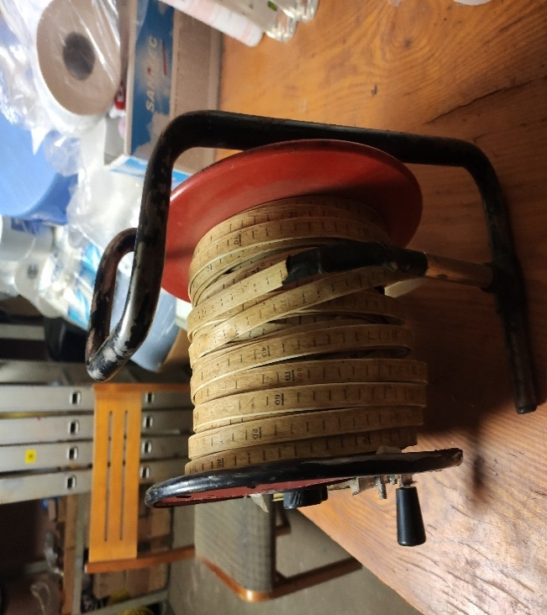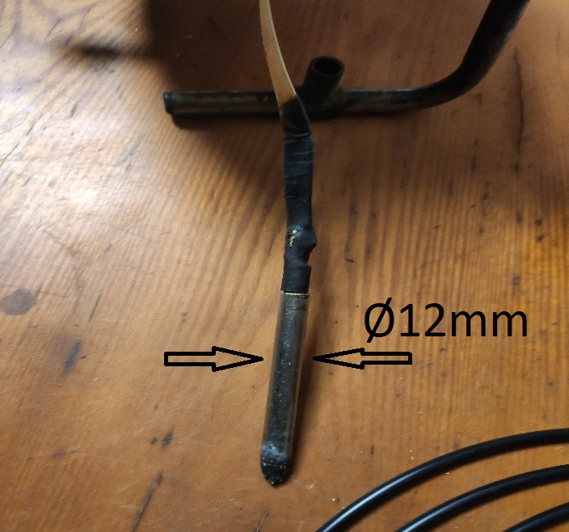

Piegādes nosacījumi:
1. Preces piegādes laiks: 6 nedēļu laikā no pasūtījuma dienas.
2. Piegādes sniegšanas vieta: Latvija, Daugavpils, Ūdensvada iela 3.
3. Garantijas nosacījumi: preces ražotāja noteiktais garantijas termiņš.

1.2.pielikums
TEHNISKĀ SPECIFIKĀCIJA – TEHNISKAIS PIEDĀVĀJUMS (FORMA)
Publiskai sarunu procedūrai
“Iekārtu un rezerves daļu piegāde”
identifikācijas Nr. DŪ 2023/36
2.iepirkuma daļa – “Monitoringa sūknis”

Nr.p.k. | Monitoringa sūkņa tehniskās prasības | Pretendenta piedāvātās Preces parametri
 |  | <Pretendents norāda piedāvātas Preces ražotāju un modeli>
1. | Gruntsūdens paraugu ņemšanas sūkņa ražošanas gads: ne vecāk par 2021.gadu
2. | Nominālais spriegums: 1 x 230V 50 Hz (darbam no ģeneratora, kura jauda sastāda 2 kW)
3. | Komplektā ar vadības bloku sūkņa ražības ierobežošanai (piemēram frekvenču pārveidotājs)
4. | Korpusa klase (IEC 34-5): ≥ IP58
5. | Izolācijas klase (IEC 85): ne mazāk par B
6. | Termiskā aizsardzība: iekšējs
7. | Sūknējamais šķidrums: ūdens
8. | Šķidruma temperatūras diapazons: vismaz 0 °C .. 35 °C
9. | Darbrata materiāls: nerūsējošais tērauds
10. | Sūkņa korpuss: nerūsējošais tērauds
11. | Sūknim jābūt iespēja iegrimt urbumā, kura diametrs ne vairāk 45 mm
12. | Maksimālais uzstādīšanas dziļums: ne mazāk par 30 m
13. | Sūkņa veiktspēja 30 metru dziļumā: vismaz 10 l/min.
14. | Izplūdes caurules izmērs: Rp 3/4
15. | Sūkņa kabeļa garums spolē: vismaz 30 m

attēls Nr.3 “Monitoringa sūkņa kopā ar frekvenču pārveidotāju paraugs”

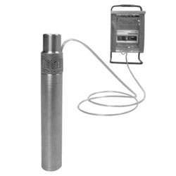
Piegādes nosacījumi:
1. Preces piegādes laiks: 10 nedēļu laikā no pasūtījuma dienas.
2. Piegādes sniegšanas vieta: Latvija, Daugavpils, Ūdensvada iela 3.
3. Garantijas nosacījumi: preces ražotāja noteiktais garantijas termiņš.

1.3.pielikums
TEHNISKĀ SPECIFIKĀCIJA – TEHNISKAIS PIEDĀVĀJUMS (FORMA)
Publiskai sarunu procedūrai
“Iekārtu un rezerves daļu piegāde”
identifikācijas Nr. DŪ 2023/36
3.iepirkuma daļa – “Rezerves daļas centrifūgai ANDRITZ D5 LL C 30 B HP-TC-304L”
ražotājs Andritz, Francija, 2008. g.

Nr.p.k. | Rezerves daļas nosaukums | Pretendenta piedāvātā Prece un tas parametri
1. | Antifrikcijas uzlikas (WEAR PLATE RS/RP355 -102-RPS-355-102 L 1000 MM) ID No.201822196
2. | Padeves caurule (TUBE D ALIMENTATION COMPLET DEC-48873  L1028 D 205MM) ID No.201824535
3. | Sensors (SENSOR) ID No.131887653

Rezerves daļu piegādes nosacījumi:
1. Preces piegādes laiks: 8 nedēļu laikā no pasūtījuma dienas.
2. Piegādes sniegšanas vieta: Latvija, Daugavpils, Daugavas iela 32.
3. Garantijas nosacījumi: minimālais garantijas termiņš 2 gadi no pieņemšanas-nodošanas akta parakstīšanas.

1.4.pielikums
TEHNISKĀ SPECIFIKĀCIJA – TEHNISKAIS PIEDĀVĀJUMS (FORMA)
Publiskai sarunu procedūrai
“Iekārtu un rezerves daļu piegāde”
identifikācijas Nr. DŪ 2023/36
4.iepirkuma daļa – “Rezerves daļas mikseriem ¨Landia¨”

Mikseris POPL-1 5,5kW -32rpm. Rup.Nr.82934 (05-AG-21), Rup.Nr.22111 (05-AG-22) 2008.,2021.g.
Rezerves daļas nosaukums | Part no. | Pretendents piedāvātas Preces ražotāju un modeli
Mehāniskais blīvējums | 9280149
Bukse 95x65x23, dilstoša, POP reduktoram | 3240328
Blīvslēgu korpuss 180x120x14 (ceramic surface) | 3230163
Spārna korpuss POPL,divkomponentu pārklājums | 3210027
Kabelis (Extra per m neoprene cap cable,HO7RN-F 7G 2,5mmø18,0-19,0) | 7917180 (9300301)
Kabeļa siets (Cable mech) | 9340058 (7917234)
Blīvējums stiprinājuma (00T External seal control with screened cable, SN 22112) | 7010102
Blīvējums stiprinājuma(T External seal monitor mount. in gear EM 1010/oil chamber 1/4"SN 79095) | 7010087

Mikseris AXP-1 500 2,2kW-300rpm. Rup.Nr.22114 (12-AG-01), Rup.Nr.22115 (12-AG-11) 2008.g.
Rezerves daļas nosaukums | Part no. | Pretendents piedāvātas Preces ražotāju un modeli
Mehāniskais blīvējums | 9280224
Blīvslēgu korpuss 120×77×14 (ceramic surface) | 3230162

Mikseris POP-1 3,0kW -300 rpm. Rup.Nr.22264 (17-AG-01) 2008.g.
Rezerves daļas nosaukums | Part no. | Pretendents piedāvātas Preces ražotāju un modeli
Kabeļa savienojuma gabals (cable coupling piece,EX for 7AWG14 cable 1821.27) | 9420097
Bloķēšanas uzgrieznis (Lock nut EX for 7AWG14 cable 1821.27.50) | 9420098
Starpgabals, kabeļa ievads (Intermediate piece ,cable entry,DME100,PG21) | 3340031

Rezerves daļu piegādes nosacījumi:
1. Preces piegādes laiks: 4 nedēļu laikā no pasūtījuma dienas.
2. Piegādes sniegšanas vieta: Latvija, Daugavpils, Daugavas iela 32.
3. Garantijas nosacījumi: minimālais garantijas termiņš 2 gadi no pieņemšanas-nodošanas akta parakstīšanas.

1.5.pielikums
TEHNISKĀ SPECIFIKĀCIJA – TEHNISKAIS PIEDĀVĀJUMS (FORMA)
Publiskai sarunu procedūrai
“Iekārtu un rezerves daļu piegāde”
identifikācijas Nr. DŪ 2023/36
5.iepirkuma daļa – “Pneimatiskais pacēlājs”

Nr.p.k. | Pneimatiskā pacēlāja tehniskās prasības | Pretendenta piedāvātās Preces parametri
 |  | <Pretendents norāda piedāvātas Preces ražotāju un modeli>
1. | Minimālā celtspēja: 500 kg
2. | Pacelšanas ātrums pie pilnas slodzes: ne vairāk 14 m/min
3. | Gaisa patēriņš: ne vairāk 38 l/sec
4. | Gaisa patēriņš: ne vairāk 38 l/sec
5. | Maksimāla darba gaisa spiediens:7 bar
6. | Izpildījums: bez eļļošanas
7. | Ķēdes garums : no 3.8m.līdz 4.3 m
8. | Ķēdes zaru skaits: 1
9. | Celšanas ķēdes materiāls: cinkota ķēde
10. | Piekāršana ķēdes vinča: slēdzenes āķis

attēls Nr.4 “Pneimatiskā pacēlāja paraugs”
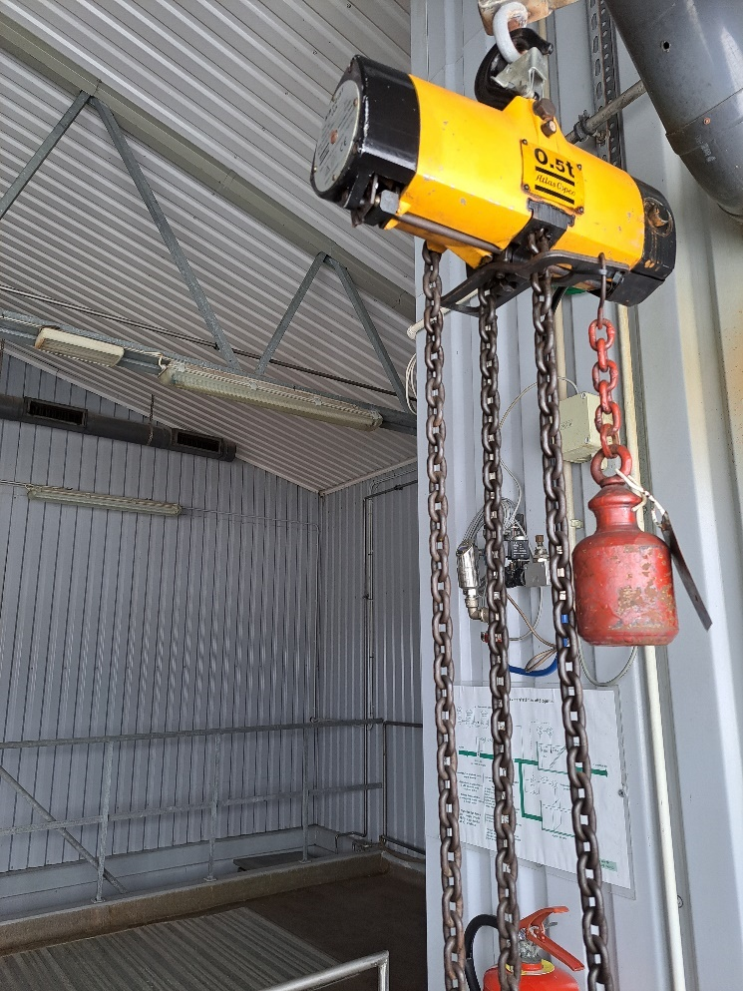

Piegādes nosacījumi:
1. Preces piegādes laiks: 8 nedēļu laikā no pasūtījuma dienas.
2. Piegādes sniegšanas vieta: Latvija, Daugavpils, Daugavas iela 32.
3. Garantijas nosacījumi: minimālais garantijas termiņš 2 gadi no pieņemšanas-nodošanas akta parakstīšanas.

1.6.pielikums
TEHNISKĀ SPECIFIKĀCIJA – TEHNISKAIS PIEDĀVĀJUMS (FORMA)
Publiskai sarunu procedūrai
“Iekārtu un rezerves daļu piegāde”
identifikācijas Nr. DŪ 2023/36
6. iepirkuma daļa “Savietojāuzmava cauruļvadam”

Nr.p.k. | Savienotājuzmavu tehniskās prasības | Pretendenta piedāvātās Preces parametri
 |  | <Pretendents norāda piedāvātas Preces ražotāju un modeli>
1. | Izmērs - D 406.4 mm (cauruļvadam DN 400 mm)
2. | Platums nav mazāks par 140 mm
3. | Materiāls -W5 (korpuss AISI 316L, skrūves un stieņi AISI 316)
4. | Blīvējums – EPDM
5. | Darba spiediena diapazons: vismaz no 2 bar līdz 14 bar

attēls Nr.5 “Savienotājuzmavas paraugs”

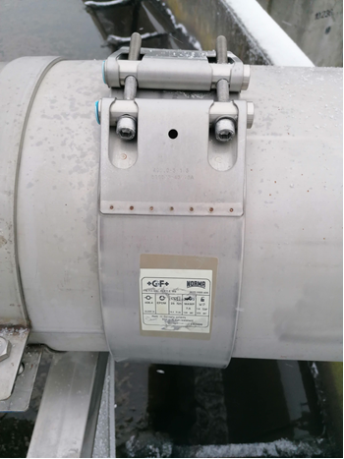

Piegādes nosacījumi:
1. Preces piegādes laiks: 8 nedēļu laikā no pasūtījuma dienas.
2. Piegādes sniegšanas vieta: Latvija, Daugavpils, Daugavas iela 32.
3. Garantijas nosacījumi: minimālais garantijas termiņš 2 gadi no pieņemšanas-nodošanas akta parakstīšanas.

1.7.pielikums
TEHNISKĀ SPECIFIKĀCIJA – TEHNISKAIS PIEDĀVĀJUMS (FORMA)
Publiskai sarunu procedūrai
“Iekārtu un rezerves daļu piegāde”
identifikācijas Nr. DŪ 2023/36
7.iepirkuma daļa - “Riteņi rotējošam skrāperim KD 16-35964”
ražotājs KD Maskinfabrik A/S Dānija, 2008 g. (07-QP-21, 07-QP-31)

Riteni ir rotējošo skrēperu KD 16-35964 (sērijas numuri 16-07.011 un 16-07.02) rezerves daļas.

Nr.p.k. | Riteņu tehniskās prasības | Pretendenta piedāvātās Preces parametri
 |  | <Pretendents norāda piedāvātas Preces ražotāju un modeli>
1. | Rullīša diametrs: Ø250mm
2. | Riepas platums(T2): 50mm
3. | Kravnesība: ne mazāk kā 500 kg
4. | Ass cauruma diametrs: Ø25 mm
5. | Rumbas izmērs (platums) (T1): 60 mm
6. | Temperatūras pretestības diapazons: vismaz: no - 20°C līdz +80°C
7. | Kontaktvirsmas cietība: vismaz 65° Shore A
8. | Gultņa veids: rullīšu gultnis
9. | Rullīša centra / riteņa ietvara materiāls: no augstvērtīga, triecienizturīga poliamīda riepas vulkanizētas.

attēls Nr.6 “Riteņu pamatizmēru rasējums”

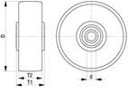

Rezerves daļu piegādes nosacījumi:
1. Preces piegādes laiks: 8 nedēļu laikā no pasūtījuma dienas.
2. Piegādes sniegšanas vieta: Latvija, Daugavpils, Daugavas iela 32.
3. Garantijas nosacījumi: minimālais garantijas termiņš 2 gadi no pieņemšanas-nodošanas akta parakstīšanas.

1.8.pielikums
TEHNISKĀ SPECIFIKĀCIJA – TEHNISKAIS PIEDĀVĀJUMS (FORMA)
Publiskai sarunu procedūrai
“Iekārtu un rezerves daļu piegāde”
identifikācijas Nr. DŪ 2023/36
8.iepirkuma daļa “Riepas iežņauga rati rotējošam skrēperim KD 16-35964”

Riepas iežņauga rati ir rotējošo skrēperu KD 16-35964 (sērijas numuri 16-07.011 un 16-07.02) rezerves daļas.

Nr.p.k. | Riepas iežņauga rata tehniskās prasības | Pretendenta piedāvātās Preces parametri
1. | Izmērs – CUS 457×152×308 BSC

attēls Nr.7 un attēls Nr.8 “Riepas iežņauga rata paraugs”
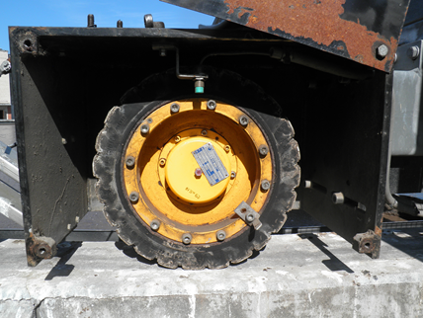

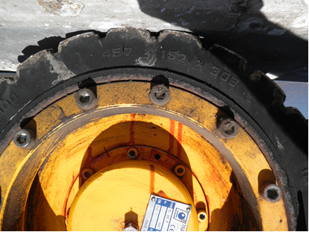

Piegādes nosacījumi:
1. Preces piegādes laiks: 8 nedēļu laikā no pasūtījuma dienas.
2. Piegādes sniegšanas vieta: Latvija, Daugavpils, Daugavas iela 32.
3. Garantijas nosacījumi: minimālais garantijas termiņš 2 gadi no pieņemšanas-nodošanas akta parakstīšanas.

1.9.pielikums
TEHNISKĀ SPECIFIKĀCIJA – TEHNISKAIS PIEDĀVĀJUMS (FORMA)
Publiskai sarunu procedūrai
“Iekārtu un rezerves daļu piegāde”
identifikācijas Nr. DŪ 2023/36
9.iepirkuma daļa – “Rezerves daļas Šandoru aizvaram KD05.2 “
ražotājs KD Maskinfabrik A/S Dānija, 2008 g. (06-PE-21,06-PE-31)

Šandoru aizvaru sērijas numuri ir 05.2-07.066 un 05.2-07.067.

Nr.p.k. | Rezerves daļas nosaukums | Produkta numurs(P/N) | Pretendenta piedāvātās Preces parametri
1. | Uzgrieznis TG40x7 Bronza | KD05.2-0-104
2. | Vārpsta aizvaram TG40x7 AISI304. | KD05.2-0-116

attēls Nr.9 “Esošais uzgrieznis un vārpsta”
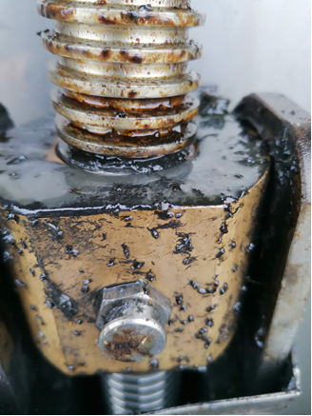

Rezerves daļu piegādes nosacījumi:
1. Preces piegādes laiks: 8 nedēļu laikā no pasūtījuma dienas.
2. Piegādes sniegšanas vieta: Latvija, Daugavpils, Daugavas iela 32.
3. Garantijas nosacījumi: minimālais garantijas termiņš 2 gadi no pieņemšanas-nodošanas akta parakstīšanas.

1.10.pielikums
TEHNISKĀ SPECIFIKĀCIJA – TEHNISKAIS PIEDĀVĀJUMS (FORMA)
Publiskai sarunu procedūrai
“Iekārtu un rezerves daļu piegāde”
identifikācijas Nr. DŪ 2023/36
10.iepirkuma daļa – “Hidrostatisks devējs”

Nr.p.k. | Hidrostatiska devēja tehniskās prasības | Pretendenta piedāvātās Preces parametri
 |  | <Pretendents norāda piedāvātas Preces ražotāju un modeli>
1. | Tips: SITRANS P MP3 Transmitters 7MF1570-1BA01-ZF01 vai analogs
2. | Mērīšanas diapazons 0 ... 5 m, H2O
3. | Kļūda mērījumā 0,3% no pilnas skalas vērtības (tipiska)
4. | Izejas signāls 4…20 mA
5. | Aizsardzības pakāpe IP68
6. | Kabeļa garums 10m
7. | Korpusa diametrs līdz 25mm

Piegādes nosacījumi:
- Preces iegādes laiks: 4 nedēļu laikā no pasūtījuma dienas.
- Piegādes sniegšanas vieta: Latvija, Daugavpils, Daugavas iela 32.
- Garantijas nosacījumi: minimālais garantijas termiņš 2 gadi no pieņemšanas- nodošanas akta parakstīšanas.

1.11.pielikums
TEHNISKĀ SPECIFIKĀCIJA – TEHNISKAIS PIEDĀVĀJUMS (FORMA)
Publiskai sarunu procedūrai
“Iekārtu un rezerves daļu piegāde”
identifikācijas Nr. DŪ 2023/36
11.iepirkuma daļa – “Centrālais vadības bloks “ELLAT” CP_COM”

Nr.p.k. | Centrālā vadības bloka tehniskās prasības | Pretendenta piedāvātās Preces parametri
1. | Tips: “ELLAT” CP_COM mod.24VDC-6S/41
2. | Barošana: 24VDC
3. | Ražotājs - SIA ZRA ”ELLAT”
4. | Interfeisi: CAN, 2XRS232, RS485

Nomaiņa uz analogu nav atļaujamā aparatūras un programmatūras nesaderības dēļ.

Piegādes nosacījumi:
- Preces iegādes laiks: 8 nedēļu laikā no pasūtījuma dienas.
- Piegādes sniegšanas vieta: Latvija, Daugavpils, Daugavas iela 32.
- Garantijas nosacījumi: minimālais garantijas termiņš 2 gadi no pieņemšanas - nodošanas akta parakstīšanas.

1.12.pielikums
TEHNISKĀ SPECIFIKĀCIJA – TEHNISKAIS PIEDĀVĀJUMS (FORMA)
Publiskai sarunu procedūrai
“Iekārtu un rezerves daļu piegāde”
identifikācijas Nr. DŪ 2023/36
12.iepirkuma daļa – “Sūkņu vadības bloks “ELLAT” CP_SET”

Nr.p.k. | Centrālā vadības bloka tehniskās prasības | Pretendenta piedāvātās Preces parametri
1. | Tips: “ELLAT” CP_SET (mod.230AC-10S/50/11)
2. | Barošana 220VAC
3. | Ražotājs - SIA ZRA ”ELLAT”
4. | Interfeisi: CAN, 2XRS232, RS485

Nomaiņa uz analogu nav atļaujamā aparatūras un programmatūras nesaderības dēļ.

Piegādes nosacījumi:
- Preces iegādes laiks: 8 nedēļu laikā no pasūtījuma dienas.
- Piegādes sniegšanas vieta: Latvija, Daugavpils, Daugavas iela 32.
- Garantijas nosacījumi: minimālais garantijas termiņš 2 gadi no pieņemšanas – nodošanas akta parakstīšanas.

1.13.pielikums
TEHNISKĀ SPECIFIKĀCIJA – TEHNISKAIS PIEDĀVĀJUMS (FORMA)
Publiskai sarunu procedūrai
“Iekārtu un rezerves daļu piegāde”
identifikācijas Nr. DŪ 2023/36
13.iepirkuma daļa – “Rezerves daļas nogrābšanas presei Type HP2 250/500 ”
ražotājs Hydropress Zviedrija, 1999g. (01-SCP-01)

Rezerves daļas nosaukums | Pretendenta piedāvātās Preces parametri
 | <Pretendents norāda piedāvātas Preces ražotāju un modeli>
HC-HP2-250/500 Hidrauliskais cilindrs gružu presei HP2 250/500
PP-HP2-250/500 Virzulis gružu presei HP2 250/500

Rezerves daļu piegādes nosacījumi:
1. Preces piegādes laiks: 8 nedēļu laikā no pasūtījuma dienas.
2. Piegādes sniegšanas vieta: Latvija, Daugavpils, Daugavas iela 32.
3. Garantijas nosacījumi: minimālais garantijas termiņš 2 gadi no pieņemšanas-nodošanas akta parakstīšanas.

attēls Nr.10 un attēls Nr.11 “Nogrābšanas prese Type HP2 250/500 Rūp.Nr. 99128”
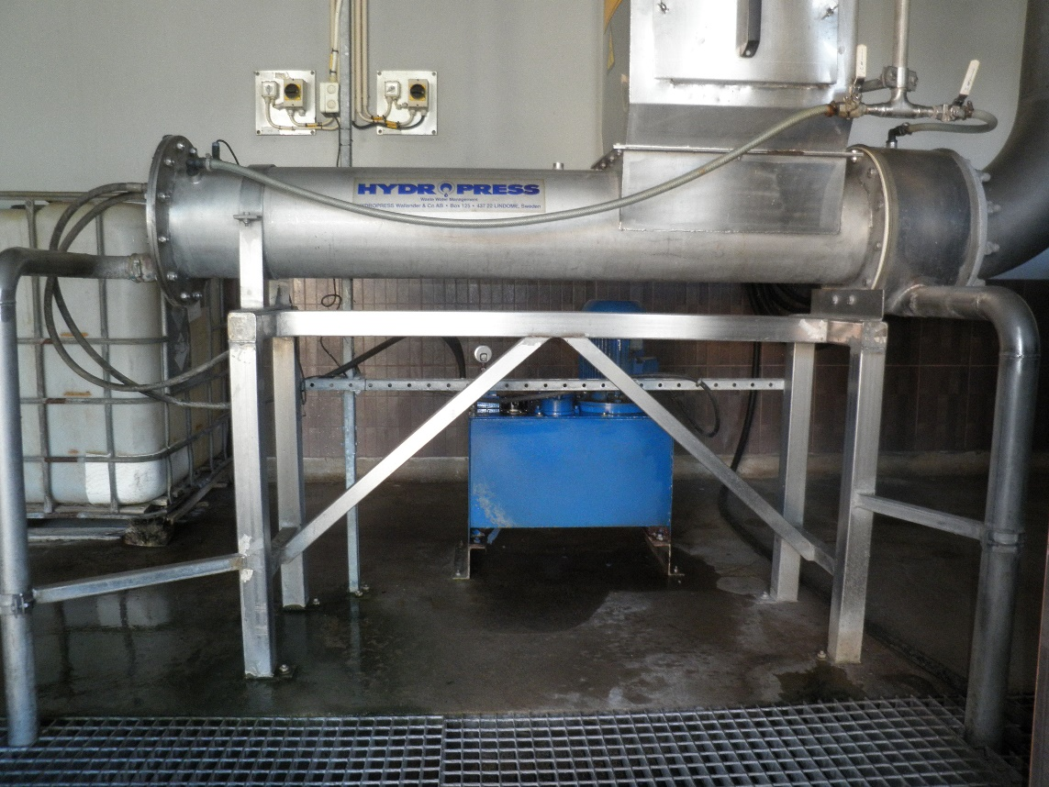

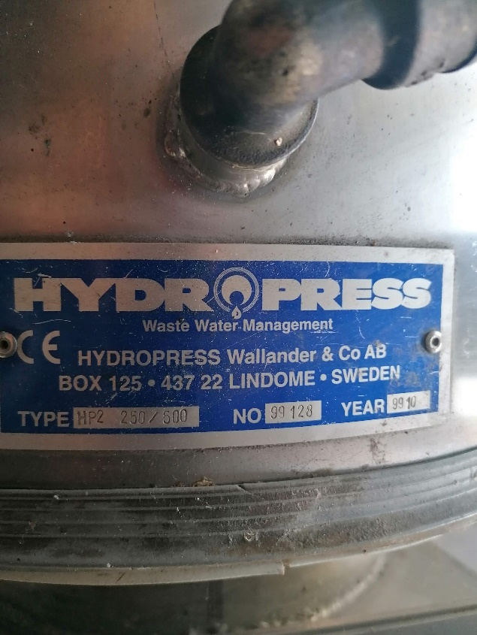

2.pielikums

PIETEIKUMS DALĪBAI IEPIRKUMA PROCEDŪRĀ
Publiskai sarunu procedūrai
“Iekārtu un rezerves daļu piegāde”
identifikācijas Nr. DŪ 2023/36
Informācija par Pretendentu:
nosaukums
reģistrācijas numurs
juridiskā adrese
e-pasta adrese
tālruņa numurs
bankas rekvizīti
pretendenta pārstāvja vārds, uzvārds, amats, tā pilnvaras apliecinošs dokuments
ar šā pieteikuma iesniegšanu Pretendents:
- piesakās piedalīties iepirkuma procedūrā “Iekārtu un rezerves daļu piegāde”, identifikācijas Nr. DŪ 2023/36, <iepirkuma daļas Nr. un nosaukums>;
- apņemas ievērot iepirkuma procedūras nolikuma prasības un piekrīt visiem tā noteikumiem;
- apliecina gatavību piegādāt preci saskaņā ar Pasūtītāja prasībām iepirkuma procedūrā “Iekārtu un rezerves daļu piegāde”, identifikācijas Nr. DŪ 2023/36 , <iepirkuma daļas Nr. un nosaukums> un pārdot preci par finanšu piedāvājumā norādītajām cenām;
- apliecina, ka pretendenta saimnieciskā darbība nav apturēta vai pārtraukta, nav uzsākts process par Pretendenta maksātnespēju vai bankrotu;
- Pretendents (ja Pretendents ir fiziska vai juridiska persona), personālsabiedrība un visi personālsabiedrības biedri (ja Pretendents ir personālsabiedrība) vai visi personu apvienības dalībnieki (ja Pretendents ir personu apvienība) apliecina, ka attiecībā uz Pretendentu nepastāv Sabiedrisko pakalpojumu sniedzēju iepirkumu likuma 48.panta otrā daļā minētie izslēgšanas nosacījumi, kas attiecināmi uz Valsts ieņēmumu dienesta administrējamo nodokļu parādu pārbaudi un uz maksātnespējas procesu, saimnieciskās darbības apturēšanu vai likvidēšanu;
- atzīst sava piedāvājuma spēkā esamību līdz attiecīgā iepirkuma līguma noslēgšanai, bet ne ilgāk kā <norādīt piedāvājuma derīguma termiņu saskaņā ar nolikuma prasībām>;
- apliecina, ka veiks uzņemto saistību izpildi un Preču piegādi atbilstoši Pasūtītāja izvirzītajām prasībām.
- apliecina, ka ir pilnībā iepazinies ar visu dokumentāciju, kas nepieciešama iepirkum līguma izpildei un tā ir pilnībā saprotama;
- apliecina, ka nolikumam pievienotā iepirkuma līguma projekta noteikumi ir saprotami un pieņemami;
- apliecina, ka piekrīt nolikumam pievienotā iepirkuma līguma projekta noteikumiem un ir gatavs līguma noslēgšanas tiesību piešķiršanas gadījumā noslēgt iepirkuma līgumu ar Pasūtītāju saskaņā ar nolikumam pievienotā iepirkuma līguma projekta noteikumiem;
- apliecina, ka visa piedāvājumā ietvertā informācija ir patiesa;
- apliecina, ka ir iesniedzis piedāvājumu neatkarīgi no konkurentiem un bez konsultācijām, līgumiem vai vienošanām;
- apliecina, ka ne ar vienu konkurentu nav bijusi saziņa attiecībā uz cenām; cenas aprēķināšanas metodēm, faktoriem (apstākļiem) vai formulām; nodomu vai lēmumu piedalīties vai nepiedalīties iepirkumā (iesniegt vai neiesniegt piedāvājumu); vai tādu piedāvājuma iesniegšanu, kas neatbilst iepirkuma prasībām; kvalitāti, apjomu, specifikāciju, izpildes, piegādes vai citiem nosacījumiem, kas risināmi neatkarīgi no konkurentiem, tiem produktiem vai pakalpojumiem, uz ko attiecas šis iepirkums;
- nav apzināti, tieši vai netieši atklājis un neatklās piedāvājuma noteikumus nevienam konkurentam pirms oficiālā piedāvājumu atvēršanas datuma un laika vai līguma slēgšanas tiesību piešķiršanas.

Vārds, uzvārds, amats
Vieta, Datums
Paraksts
3.pielikums

FINANŠU PIEDĀVĀJUMA SAGATAVOŠANAS VADLĪNIJAS
Publiskai sarunu procedūrai
“Iekārtu un rezerves daļu piegāde”
identifikācijas Nr. DŪ 2023/36

- Veidne, kas aizpildīta saskaņā ar šo prasīto informāciju, veido finanšu piedāvājumu.
- Pretendentam ir jāsagatavo finanšu piedāvājums un jāaizpilda visas veidnē norādītās pozīcijas attiecībā uz preču piegādi, kas minētas tehniskajā specifikācijā. Pozīcijās iekļautajām cenām jābūt attiecīgo preču piegāžu pilnām vērtībām, ieskaitot visas izmaksas, kas Pretendentam varētu rasties preces piegādē līdz iepirkuma dokumentācijā minētajai vietai, kā arī izpildot iepirkuma līguma nosacījumus.
- Finanšu piedāvājuma cenā, ko veido izmaksu pozīcijas, jābūt iekļautiem visiem plānotajiem izdevumiem par preču piegādi, darbu, pakalpojumiem, materiāliem un iekārtām, kas nepieciešami iepirkuma līguma izpildei pilnā apmērā un atbilstošā kvalitātē saskaņā ar LR normatīvajiem aktiem, atbildīgo institūciju prasībām, iepirkuma līguma noteikumiem, tai skaitā tehnisko specifikāciju.
- Vienības cenās ir jāietver visas tādas tiešas un netiešas izmaksas, ja nav noteiktas atsevišķi, kas saistītas ar iepirkuma līguma prasību ievērošanu, piemēram, izpildes dokumentācijas sagatavošana un saskaņošana, transports, apsardze, vadība, darbinieku algas, nodokļi un nodevas, apdrošināšana, izdevumi darbiem un materiāliem, kuru izpilde vai pielietojums nepieciešams iepirkuma līguma pilnīgai un kvalitatīvai izpildei.
- Visas izmaksas jāizsaka euro (EUR) bez pievienotās vērtības nodokļa (PVN). Finanšu piedāvājuma izdevumu pozīcijas uzrādīt, kā arī vienību izmaksas un izmaksas kopā uz visu apjomu aprēķināt, cenu norādot ar diviem cipariem aiz komata.
- Vienības cenas ir fiksētas un nav maināmas līguma izpildes laikā.
- Finanšu piedāvājums iesniedzams papīra formātā, vai elektroniskā veidā parakstīts ar drošu elektronisku parakstu. Piedāvājums, kas iesniegts elektroniski, iesniedzams parakstīts ar drošo elektronisko parakstu.
- Iepirkuma procedūras piedāvājuma vērtēšanas laikā Pretendents var tikt lūgts iesniegt detalizētāku piedāvājumā minēto cenu pozīciju atšifrējumu.
- Ja tehniskajā specifikācijā vai citos iepirkuma dokumentos ir minētas pretrunīgas prasības, Pretendentam ir jāplāno izdevumi un jāīsteno vispārīgās vienošanās izpilde, vadoties no stingrākām prasībām.

3.1. pielikums

FINANŠU PIEDĀVĀJUMA VEIDNE
“Iekārtu un rezerves daļu piegāde”
identifikācijas Nr. DŪ 2023/36

1.iepirkuma daļa – “Urbuma mērlente”

Finanšu piedāvājumā norādītās cenas Pasūtītājs izmanto piedāvājumu izvēlei iepirkuma līguma noslēgšanai.
Norādītās cenas par vienu vienību ir fiksētas un Piegādātājs tās nedrīkst mainīt visā iepirkuma līguma darbības laikā.
Vienības cenā ir jāietver visas tādas tiešas un netiešas izmaksas, ja nav noteikts atsevišķi, kas saistītas ar līguma prasību ievērošanu, t.sk. arī piegādes izmaksas.

Preces nosaukums | Ražotājs, modelis | Mērvienība | Skaits | Cena kopā EUR  bez PVN
Urbuma mērlente |  | gab. | 1

Apliecinām, ka <Pretendenta nosaukums> garantē piegādātās preces kvalitāti un nodrošina preces ražotāja garantijas saistību izpildi attiecībā uz visām piegādātajām precēm tādos termiņos un apjomā, kādā to deklarē šo preču ražotājs, t.i. <garantijas termiņš mēnešos>.

<Pretendenta nosaukums> apliecinām, ka piedāvātā prece atbilst tehniskajā specifikācijā norādītajām prasībām.
Paraksta pretendenta likumiskais pārstāvis ar paraksta tiesībām vai tā pilnvarota persona:
Pretendenta nosaukums
Reģ.nr.
Vārds, uzvārds, amats
Paraksts
Datums

3.2.pielikums
FINANŠU PIEDĀVĀJUMA VEIDNE
Publiskai sarunu procedūrai
“Iekārtu un rezerves daļu piegāde”
identifikācijas Nr. DŪ 2023/36

2.iepirkuma daļa – “Monitoringa sūknis”

Finanšu piedāvājumā norādītās cenas Pasūtītājs izmanto piedāvājumu izvēlei iepirkuma līguma noslēgšanai.
Norādītās cenas par vienu vienību ir fiksētas un Piegādātājs tās nedrīkst mainīt visā iepirkuma līguma darbības laikā.
Vienības cenā ir jāietver visas tādas tiešas un netiešas izmaksas, ja nav noteikts atsevišķi, kas saistītas ar līguma prasību ievērošanu, t.sk. arī piegādes izmaksas.

Preces nosaukums | Ražotājs, modelis | Mērvienība | Skaits | Cena EUR  bez PVN
Monitoringa sūknis |  | gab. | 1

Apliecinām, ka <Pretendenta nosaukums> garantē piegādātās preces kvalitāti un nodrošina preces ražotāja garantijas saistību izpildi attiecībā uz visām piegādātajām precēm tādos termiņos un apjomā, kādā to deklarē šo preču ražotājs, t.i. <garantijas termiņš mēnešos>.

<Pretendenta nosaukums> apliecinām, ka piedāvātā prece atbilst tehniskajā specifikācijā norādītajām prasībām.

Paraksta pretendenta likumiskais pārstāvis ar paraksta tiesībām vai tā pilnvarota persona:
Pretendenta nosaukums
Reģ.nr.
Vārds, uzvārds, amats
Paraksts
Datums

3.3.pielikums
FINANŠU PIEDĀVĀJUMA VEIDNE
Publiskai sarunu procedūrai
“Iekārtu un rezerves daļu piegāde”
identifikācijas Nr. DŪ 2023/36

3.iepirkuma daļa – “Rezerves daļas centrifūgai ANDRITZ D5 LL C 30 B HP-TC-304L”

Finanšu piedāvājumā norādītās cenas Pasūtītājs izmanto piedāvājumu izvēlei iepirkuma līguma noslēgšanai.
Norādītās cenas par vienu vienību ir fiksētas un Piegādātājs tās nedrīkst mainīt visā iepirkuma līguma darbības laikā.
Vienības cenā ir jāietver visas tādas tiešas un netiešas izmaksas, ja nav noteikts atsevišķi, kas saistītas ar līguma prasību ievērošanu, t.sk. arī piegādes izmaksas.

Nr.  p.k. | Preces nosaukums | Ražotājs, modelis | Mērvienība | Skaits | Cena par 1 vienību EUR bez PVN | Cena EUR  bez PVN
1. | Antifrikcijas uzlikas |  | gab. | 6
2. | Padeves caurule |  | gab. | 1
3. | Sensors |  | gab. | 2
PIEDĀVĀJUMA KOPĒJĀ SUMMA EUR bez PVN

Apliecinām, ka <Pretendenta nosaukums> garantē piegādātās preces kvalitāti un nodrošina preces garantijas saistību izpildi <garantijas termiņš mēnešos> laikā.

<Pretendenta nosaukums> apliecinām, ka piedāvātā prece atbilst tehniskajā specifikācijā norādītajām prasībām.

Paraksta pretendenta likumiskais pārstāvis ar paraksta tiesībām vai tā pilnvarota persona:
Pretendenta nosaukums
Reģ.nr.
Vārds, uzvārds, amats
Paraksts
Datums

3.4.pielikums
FINANŠU PIEDĀVĀJUMA VEIDNE
Publiskai sarunu procedūrai
“Iekārtu un rezerves daļu piegāde”
identifikācijas Nr. DŪ 2023/36

4.iepirkuma daļa – “Rezerves daļas mikseriem ¨Landia¨”

Finanšu piedāvājumā norādītās cenas Pasūtītājs izmanto piedāvājumu izvēlei iepirkuma līguma noslēgšanai.
Norādītās cenas par vienu vienību ir fiksētas un Piegādātājs tās nedrīkst mainīt visā iepirkuma līguma darbības laikā.
Vienības cenā ir jāietver visas tādas tiešas un netiešas izmaksas, ja nav noteikts atsevišķi, kas saistītas ar līguma prasību ievērošanu, t.sk. arī piegādes izmaksas.

Mikseris POPL-1 5,5kW -32rpm. Rup.Nr.82934 (05-AG-21), Rup.Nr.22111 (05-AG-22) 2008.,2021.g.
Rezerves daļas nosaukums | Part no. | Mērvienība | Skaits | Cena par 1 vienību EUR bez PVN | Kopējā cena EUR  bez PVN
Mehāniskais blīvējums | 9280149 | gab. | 4
Bukse 95x65x23, dilstoša, POP reduktoram | 3240328 | gab. | 4
Blīvslēgu korpuss 180x120x14 (ceramic surface) | 3230163 | gab. | 2
Spārna korpuss POPL, divkomponentu pārklājums | 3210027 | gab. | 2
Kabelis (Extra per m neoprene cap cable,HO7RN-F 7G 2,5mmø18,0-19,0) | 7917180 (9300301) | m | 5
Kabeļa siets (Cable mech) | 9340058 (7917234) | gab. | 1
Blīvējums stiprinājuma (00T External seal control with screened cable, SN 22112) | 7010102 | gab. | 1
Blīvējums stiprinājuma (T External seal monitor mount. in gear EM 1010/oil chamber 1/4"SN 79095) | 7010087 | gab. | 1
PIEDĀVĀJUMA KOPĒJĀ SUMMA EUR bez PVN

Mikseris AXP-1 500 2,2kW-300rpm. Rup.Nr.22114 (12-AG-01), Rup.Nr.22115 (12-AG-11) 2008.g.
Rezerves daļas nosaukums | Part no. | Mērvienība | Skaits | Cena par 1 vienību EUR bez PVN | Kopējā cena EUR  bez PVN
Mehāniskais blīvējums | 9280224 | gab. | 3
Blīvslēgu korpuss 120×77×14 (ceramic surface) | 3230162 | gab. | 2
PIEDĀVĀJUMA KOPĒJĀ SUMMA EUR bez PVN

Mikseris POP-1 3,0kW -300 rpm. Rup.Nr.22264 (17-AG-01) 2008.g.
Rezerves daļas nosaukums | Part no. | Mērvienība | Skaits | Cena par 1 vienību EUR bez PVN | Kopējā cena EUR  bez PVN
Kabeļa savienojuma gabals (cable coupling piece,EX for 7AWG14 cable 1821.27) | 9420097 | gab. | 1
Bloķēšanas uzgrieznis (Lock nut EX for 7AWG14 cable 1821.27.50) | 9420098 | gab. | 1
Starpgabals, kabeļa ievads (Intermediate piece ,cable entry,DME100,PG21) | 3340031 | gab. | 1
PIEDĀVĀJUMA KOPĒJĀ SUMMA EUR bez PVN

Apliecinām, ka <Pretendenta nosaukums> garantē piegādātās preces kvalitāti un nodrošina preces garantijas saistību izpildi <garantijas termiņš mēnešos> laikā.

<Pretendenta nosaukums> apliecinām, ka piedāvātā prece atbilst tehniskajā specifikācijā norādītajām prasībām.

Paraksta pretendenta likumiskais pārstāvis ar paraksta tiesībām vai tā pilnvarota persona:
Pretendenta nosaukums
Reģ.nr.
Vārds, uzvārds, amats
Paraksts
Datums

3.6.pielikums
FINANŠU PIEDĀVĀJUMA VEIDNE
Publiskai sarunu procedūrai
“Iekārtu un rezerves daļu piegāde”
identifikācijas Nr. DŪ 2023/36

5.iepirkuma daļa – “Pneimatiskais pacēlājs”

Finanšu piedāvājumā norādītās cenas Pasūtītājs izmanto piedāvājumu izvēlei iepirkuma līguma noslēgšanai.
Norādītās cenas par vienu vienību ir fiksētas un Piegādātājs tās nedrīkst mainīt visā iepirkuma līguma darbības laikā.
Vienības cenā ir jāietver visas tādas tiešas un netiešas izmaksas, ja nav noteikts atsevišķi, kas saistītas ar līguma prasību ievērošanu, t.sk. arī piegādes izmaksas.

Nr.  p.k. | Preces nosaukums | Ražotājs, modelis | Mērvienība | Skaits | Cena EUR  bez PVN
1. | Pneimatiskais pacēlājs |  | gab. | 1

Apliecinām, ka <Pretendenta nosaukums> garantē piegādātās preces kvalitāti un nodrošina preces garantijas saistību izpildi <garantijas termiņš mēnešos> laikā.

<Pretendenta nosaukums> apliecinām, ka piedāvātā prece atbilst tehniskajā specifikācijā norādītajām prasībām.

Paraksta pretendenta likumiskais pārstāvis ar paraksta tiesībām vai tā pilnvarota persona:
Pretendenta nosaukums
Reģ.nr.
Vārds, uzvārds, amats
Paraksts
Datums

3.7.pielikums
FINANŠU PIEDĀVĀJUMA VEIDNE
Publiskai sarunu procedūrai
“Iekārtu un rezerves daļu piegāde”
identifikācijas Nr. DŪ 2023/36

6. iepirkuma daļa “Savietojāuzmava cauruļvadam”

Finanšu piedāvājumā norādītās cenas Pasūtītājs izmanto piedāvājumu izvēlei iepirkuma līguma noslēgšanai.
Norādītās cenas par vienu vienību ir fiksētas un Piegādātājs tās nedrīkst mainīt visā iepirkuma līguma darbības laikā.
Vienības cenā ir jāietver visas tādas tiešas un netiešas izmaksas, ja nav noteikts atsevišķi, kas saistītas ar līguma prasību ievērošanu, t.sk. arī piegādes izmaksas.

Nr.  p.k. | Preces nosaukums | Ražotājs, modelis | Mērvienība | Skaits | Cena par 1 vienību EUR bez PVN | Cena EUR  bez PVN
1. | Savietojāuzmava |  | gab. | 2

Apliecinām, ka <Pretendenta nosaukums> garantē piegādātās preces kvalitāti un nodrošina preces garantijas saistību izpildi <garantijas termiņš mēnešos> laikā.

<Pretendenta nosaukums> apliecinām, ka piedāvātā prece atbilst tehniskajā specifikācijā norādītajām prasībām.

Paraksta pretendenta likumiskais pārstāvis ar paraksta tiesībām vai tā pilnvarota persona:
Pretendenta nosaukums
Reģ.nr.
Vārds, uzvārds, amats
Paraksts
Datums

3.8.pielikums
FINANŠU PIEDĀVĀJUMA VEIDNE
Publiskai sarunu procedūrai
“Iekārtu un rezerves daļu piegāde”
identifikācijas Nr. DŪ 2023/36

7.iepirkuma daļa - “Riteņi rotējošam skrāperim KD 16-35964”

Finanšu piedāvājumā norādītās cenas Pasūtītājs izmanto piedāvājumu izvēlei iepirkuma līguma noslēgšanai.
Norādītās cenas par vienu vienību ir fiksētas un Piegādātājs tās nedrīkst mainīt visā iepirkuma līguma darbības laikā.
Vienības cenā ir jāietver visas tādas tiešas un netiešas izmaksas, ja nav noteikts atsevišķi, kas saistītas ar līguma prasību ievērošanu, t.sk. arī piegādes izmaksas.

Nr.  p.k. | Preces nosaukums | Ražotājs, modelis | Mērvienība | Skaits | Cena par 1 vienību EUR bez PVN | Cena EUR  bez PVN
1. | Ritenis |  | gab. | 20

Apliecinām, ka <Pretendenta nosaukums> garantē piegādātās preces kvalitāti un nodrošina preces garantijas saistību izpildi <garantijas termiņš mēnešos> laikā.

<Pretendenta nosaukums> apliecinām, ka piedāvātā prece atbilst tehniskajā specifikācijā norādītajām prasībām.

Paraksta pretendenta likumiskais pārstāvis ar paraksta tiesībām vai tā pilnvarota persona:
Pretendenta nosaukums
Reģ.nr.
Vārds, uzvārds, amats
Paraksts
Datums

3.9.pielikums
FINANŠU PIEDĀVĀJUMA VEIDNE
Publiskai sarunu procedūrai
“Iekārtu un rezerves daļu piegāde”
identifikācijas Nr. DŪ 2023/36

8.iepirkuma daļa “Riepas iežņauga rati rotējošām skrēperiem KD 16-35964”

Finanšu piedāvājumā norādītās cenas Pasūtītājs izmanto piedāvājumu izvēlei iepirkuma līguma noslēgšanai.
Norādītās cenas par vienu vienību ir fiksētas un Piegādātājs tās nedrīkst mainīt visā iepirkuma līguma darbības laikā.
Vienības cenā ir jāietver visas tādas tiešas un netiešas izmaksas, ja nav noteikts atsevišķi, kas saistītas ar līguma prasību ievērošanu, t.sk. arī piegādes izmaksas.

Nr.  p.k. | Preces nosaukums | Ražotājs, modelis | Mērvienība | Skaits | Cena par 1 vienību EUR bez PVN | Cena EUR  bez PVN
1. | Riepas iežņauga rats |  | gab. | 8

Apliecinām, ka <Pretendenta nosaukums> garantē piegādātās preces kvalitāti un nodrošina preces garantijas saistību izpildi <garantijas termiņš mēnešos> laikā.

<Pretendenta nosaukums> apliecinām, ka piedāvātā prece atbilst tehniskajā specifikācijā norādītajām prasībām.

Paraksta pretendenta likumiskais pārstāvis ar paraksta tiesībām vai tā pilnvarota persona:
Pretendenta nosaukums
Reģ.nr.
Vārds, uzvārds, amats
Paraksts
Datums

3.10.pielikums
FINANŠU PIEDĀVĀJUMA VEIDNE
Publiskai sarunu procedūrai
“Iekārtu un rezerves daļu piegāde”
identifikācijas Nr. DŪ 2023/36

9.iepirkuma daļa – “Rezerves daļas Šandoru aizvaram KD05.2 “

Finanšu piedāvājumā norādītās cenas Pasūtītājs izmanto piedāvājumu izvēlei iepirkuma līguma noslēgšanai.
Norādītās cenas par vienu vienību ir fiksētas un Piegādātājs tās nedrīkst mainīt visā iepirkuma līguma darbības laikā.
Vienības cenā ir jāietver visas tādas tiešas un netiešas izmaksas, ja nav noteikts atsevišķi, kas saistītas ar līguma prasību ievērošanu, t.sk. arī piegādes izmaksas.

Nr.  p.k. | Preces nosaukums | Ražotājs, modelis | Mērvienība | Skaits | Cena par 1 vienību EUR bez PVN | Cena EUR  bez PVN
1. | Uzgrieznis |  | gab. | 2
2. | Vārpsta aizvaram |  | gab. | 2
PIEDĀVĀJUMA KOPĒJĀ SUMMA EUR bez PVN

Apliecinām, ka <Pretendenta nosaukums> garantē piegādātās preces kvalitāti un nodrošina preces garantijas saistību izpildi <garantijas termiņš mēnešos> laikā.

<Pretendenta nosaukums> apliecinām, ka piedāvātā prece atbilst tehniskajā specifikācijā norādītajām prasībām.

Paraksta pretendenta likumiskais pārstāvis ar paraksta tiesībām vai tā pilnvarota persona:
Pretendenta nosaukums
Reģ.nr.
Vārds, uzvārds, amats
Paraksts
Datums

3.11.pielikums
FINANŠU PIEDĀVĀJUMA VEIDNE
Publiskai sarunu procedūrai
“Iekārtu un rezerves daļu piegāde”
identifikācijas Nr. DŪ 2023/36

10.iepirkuma daļa – “Hidrostatisks devējs”

Finanšu piedāvājumā norādītās cenas Pasūtītājs izmanto piedāvājumu izvēlei iepirkuma līguma noslēgšanai.
Norādītās cenas par vienu vienību ir fiksētas un Piegādātājs tās nedrīkst mainīt visā iepirkuma līguma darbības laikā.
Vienības cenā ir jāietver visas tādas tiešas un netiešas izmaksas, ja nav noteikts atsevišķi, kas saistītas ar līguma prasību ievērošanu, t.sk. arī piegādes izmaksas.

Nr.  p.k. | Preces nosaukums | Ražotājs, modelis | Mērvienība | Skaits | Cena EUR  bez PVN
1. | Hidrostatisks devējs |  | gab. | 1

Apliecinām, ka <Pretendenta nosaukums> garantē piegādātās preces kvalitāti un nodrošina preces garantijas saistību izpildi <garantijas termiņš mēnešos> laikā.

<Pretendenta nosaukums> apliecinām, ka piedāvātā prece atbilst tehniskajā specifikācijā norādītajām prasībām.

Paraksta pretendenta likumiskais pārstāvis ar paraksta tiesībām vai tā pilnvarota persona:
Pretendenta nosaukums
Reģ.nr.
Vārds, uzvārds, amats
Paraksts
Datums

3.12.pielikums
FINANŠU PIEDĀVĀJUMA VEIDNE
Publiskai sarunu procedūrai
“Iekārtu un rezerves daļu piegāde”
identifikācijas Nr. DŪ 2023/36
11.iepirkuma daļa – “Centrālais vadības bloks “ELLAT” CP_COM”
Finanšu piedāvājumā norādītās cenas Pasūtītājs izmanto piedāvājumu izvēlei iepirkuma līguma noslēgšanai.
Norādītās cenas par vienu vienību ir fiksētas un Piegādātājs tās nedrīkst mainīt visā iepirkuma līguma darbības laikā.
Vienības cenā ir jāietver visas tādas tiešas un netiešas izmaksas, ja nav noteikts atsevišķi, kas saistītas ar līguma prasību ievērošanu, t.sk. arī piegādes izmaksas.

Nr.  p.k. | Preces nosaukums | Ražotājs, modelis | Mērvienība | Skaits | Cena EUR  bez PVN
1. | Centrālais vadības bloks |  | gab. | 1

Apliecinām, ka <Pretendenta nosaukums> garantē piegādātās preces kvalitāti un nodrošina preces garantijas saistību izpildi <garantijas termiņš mēnešos> laikā.

<Pretendenta nosaukums> apliecinām, ka piedāvātā prece atbilst tehniskajā specifikācijā norādītajām prasībām.

Paraksta pretendenta likumiskais pārstāvis ar paraksta tiesībām vai tā pilnvarota persona:
Pretendenta nosaukums
Reģ.nr.
Vārds, uzvārds, amats
Paraksts
Datums

3.13.pielikums
FINANŠU PIEDĀVĀJUMA VEIDNE
Publiskai sarunu procedūrai
“Iekārtu un rezerves daļu piegāde”
identifikācijas Nr. DŪ 2023/36
12.iepirkuma daļa – “Sūkņu vadības bloks “ELLAT” CP_SET”
Finanšu piedāvājumā norādītās cenas Pasūtītājs izmanto piedāvājumu izvēlei iepirkuma līguma noslēgšanai.
Norādītās cenas par vienu vienību ir fiksētas un Piegādātājs tās nedrīkst mainīt visā iepirkuma līguma darbības laikā.
Vienības cenā ir jāietver visas tādas tiešas un netiešas izmaksas, ja nav noteikts atsevišķi, kas saistītas ar līguma prasību ievērošanu, t.sk. arī piegādes izmaksas.

Nr.  p.k. | Preces nosaukums | Ražotājs, modelis | Mērvienība | Skaits | Cena par 1 vienību EUR bez PVN | Cena EUR  bez PVN
1. | Sūkņu vadības bloks |  | gab. | 2

Apliecinām, ka <Pretendenta nosaukums> garantē piegādātās preces kvalitāti un nodrošina preces garantijas saistību izpildi <garantijas termiņš mēnešos> laikā.

<Pretendenta nosaukums> apliecinām, ka piedāvātā prece atbilst tehniskajā specifikācijā norādītajām prasībām.

Paraksta pretendenta likumiskais pārstāvis ar paraksta tiesībām vai tā pilnvarota persona:
Pretendenta nosaukums
Reģ.nr.
Vārds, uzvārds, amats
Paraksts
Datums

3.14.pielikums
FINANŠU PIEDĀVĀJUMA VEIDNE
Publiskai sarunu procedūrai
“Iekārtu un rezerves daļu piegāde”
identifikācijas Nr. DŪ 2023/36
13.iepirkuma daļa – “Rezerves daļas nogrābšanas presei Type HP2 250/500”
Finanšu piedāvājumā norādītās cenas Pasūtītājs izmanto piedāvājumu izvēlei iepirkuma līguma noslēgšanai.
Norādītās cenas par vienu vienību ir fiksētas un Piegādātājs tās nedrīkst mainīt visā iepirkuma līguma darbības laikā.
Vienības cenā ir jāietver visas tādas tiešas un netiešas izmaksas, ja nav noteikts atsevišķi, kas saistītas ar līguma prasību ievērošanu, t.sk. arī piegādes izmaksas.

Nr.  p.k. | Preces nosaukums | Ražotājs, modelis | Mērvienība | Skaits | Cena EUR  bez PVN
1. | Hidrauliskais cilindrs |  | gab. | 1
2. | Virzulis |  | gab. | 1
PIEDĀVĀJUMA KOPĒJĀ SUMMA EUR bez PVN

Apliecinām, ka <Pretendenta nosaukums> garantē piegādātās preces kvalitāti un nodrošina preces garantijas saistību izpildi <garantijas termiņš mēnešos> laikā.

<Pretendenta nosaukums> apliecinām, ka piedāvātā prece atbilst tehniskajā specifikācijā norādītajām prasībām.

Paraksta pretendenta likumiskais pārstāvis ar paraksta tiesībām vai tā pilnvarota persona:
Pretendenta nosaukums
Reģ.nr.
Vārds, uzvārds, amats
Paraksts
Datums

4.pielikums
Iepirkuma līguma projekts

IEPIRKUMA LĪGUMS

Pasūtītāja Nr.___________________ Izpildītāja Nr.____________________
Sabiedrība ar ierobežotu atbildību “Daugavpils ūdens”, reģistrācijas Nr.41503002432, adrese Ūdensvada iela 3, Daugavpils, Latvija, LV-5401 (turpmāk – Pasūtītājs), tās valdes locekles Jeļenas Lapinskas personā, kas rīkojas uz sabiedrības statūtu pamata, no vienas puses, un
<komersanta firma, reģistrācijas numurs, adrese>, (turpmāk – Izpildītājs) <pārstāvja amats, vārds, uzvārds> personā, kas rīkojas uz <pārstāvību apliecinošs dokuments> pamata, no otras puses, turpmāk šā līguma tekstā kopā saukti par Pusēm un katrs atsevišķi par Pusi,
pamatojoties uz iepirkuma procedūras <iepirkuma procedūras nosaukums, identifikācijas numurs, iepirkuma daļa un tās nosaukums> (turpmāk - Iepirkuma procedūra) rezultātiem, noslēdz šo līgumu (turpmāk – Līgums) par sekojošo:

- LĪGUMA PRIEKŠMETS
  - Pasūtītājs uzdod un Izpildītājs apņemas, pamatojoties uz Pasūtītāja veiktās Iepirkuma procedūras tehniskās specifikācijas prasībām, piegādāt Pasūtītājam <iepirkuma priekšmets> (turpmāk – Prece).

- LĪGUMA DARBĪBAS TERMIŅŠ
  - Līgums stājas spēkā ar tā abpusējās parakstīšanas dienu.
  - Līgums izbeidzas pēc Pušu līgumsaistību pilnīgas izpildes.
  - Jebkurai no Pusēm ir tiesības izbeigt Līgumu, ja otra Puse nepilda Līguma noteikumus, rakstiski brīdinot par to otru Pusi 10 dienas iepriekš.

- LĪGUMA SUMMA UN NORĒĶINU KĀRTĪBA
  - Preces piegādes kopējā vērtība (cena) noteikta saskaņā ar Izpildītāja finanšu piedāvājumu Iepirkuma procedūrā un sastāda <summa cipariem un vārdiem> (turpmāk – Līguma summa) bez pievienotās vērtības nodokļa. Pievienotās vērtības nodoklis maksājams normatīvajos aktos noteiktajā kārtībā.
  - Ne vēlāk kā 30 dienu laikā pēc kvalitatīvas un Pasūtītāja prasībām atbilstošas Preces un rēķina saņemšanas, kā arī pieņemšanas – nodošanas akta parakstīšanas dienas Pasūtītājs pārskaita Izpildītāja bankas norēķinu kontā Līguma summu.
  - Ja Izpildītājs nokavē savu no Līguma izrietošo saistību izpildi, tas maksā līgumsodu 0,1% apmērā no Līguma summas par katru saistību izpildes nokavējuma dienu, bet ne vairāk kā 10% no Līguma summas.
  - Ja Pasūtītājs nokavē savu no Līguma izrietošo saistību izpildi, tas maksā līgumsodu 0,1% apmērā no Līguma summas par katru saistību izpildes nokavējuma dienu, bet ne vairāk kā 10% no Līguma summas.
  - Ja Izpildītājs nokavē savu no Līguma izrietošo saistību izpildi vairāk nekā par 10 dienām un Pasūtītājs ir ierosinājis Līguma izbeigšanu, Izpildītājs maksā Pasūtītājam līgumsodu 10% apmērā no Līguma summas.
  - Līguma 3.3. un 3.4. apakšpunktā noteiktā līgumsoda samaksa neatbrīvo Puses no līgumsaistību izpildes. Pasūtītājam ir tiesības ieturēt aprēķināto līgumsodu no jebkurām Izpildītājam izmaksājamām summām. Jebkurš Līgumā noteiktais līgumsods nav uzskatāms par zaudējumu atlīdzību.

- PIEGĀDES TERMIŅŠ UN VIETA
  - Izpildītājs izpilda visus Līguma noteikumus, piegādā un nodod Pasūtītāja prasībām atbilstošu Preci <termiņš atbilstoši tehniskās specifikācijas prasībām>.
  - Pasūtītājs pasūta Preci, nosūtot pieprasījumu uz Izpildītāja e-pasta adresi <e-pasta adrese>.
  - Izpildītājs apņemas piegādāt un nodot Pasūtītājam Preci SIA “Daugavpils ūdens”, <adrese atbilstoši tehniskās specifikācijas nosacījumiem>.

- PUŠU TIESĪBAS UN PIENĀKUMI
  - Izpildītājs apņemas:
    - piegādāt Pasūtītāja prasībām atbilstošu kvalitatīvu Preci Līguma 4.3.apakšpunktā minētajā vietā Pasūtītāja darba laikā no pulksten 8:00 līdz pulksten 16:30, ievērojot Preces transportēšanas noteikumus;
    - nodot Pasūtītājam īpašumā Preces ražotāja, kontrolējošās iestādes vai citas institūcijas izsniegtos dokumentus, kas apliecina Preces atbilstību noteiktiem standartiem, izskaidro Preces darbības principus un/vai drošības noteikumus, kā arī izsniegt Pasūtītājam citus dokumentus, kuri tam varētu būt noderīgi Preces ekspluatācijas laikā (sertifikāti, darba instrukcijas u.c.);
    - nodot Preci Pasūtītājam, parakstot pieņemšanas-nodošanas aktu.
  - Pasūtītājs apņemas:
    - samaksāt Līguma summu Izpildītājam par kvalitatīvas, Pasūtītāja prasībām atbilstošas Preces piegādāšanu Līgumā noteiktajā termiņā un kārtībā;
    - nelikt Izpildītājam šķēršļus Līguma nosacījumu izpildei;
    - pieņemt Preci, parakstot Izpildītāja iesniegto pieņemšanas-nodošanas aktu, ja Izpildītājs ir piegādājis kvalitatīvu, Pasūtītāja prasībām atbilstošu Preci bez jebkādiem defektiem Līgumā noteiktajā kārtībā.

- PRECES PIEGĀDES, KVALITĀTES ATBILSTĪBAS PĀRBAUDE, ATGRIEŠANAS KĀRTĪBA UN GARANTIJA
  - Preces pieņemšana notiek Pasūtītāja pārstāvja klātbūtnē, piedaloties Izpildītāja pārstāvim, Izpildītājam iesniedzot un parakstot pieņemšanas-nodošanas aktu. Par konkrētu Preces piegādes dienu Izpildītājs telefoniski vai rakstiski informē Pasūtītāju vismaz 3 darba dienas iepriekš. Par atklātiem trūkumiem vai savstarpējām pretenzijām tiek sastādīts pretenzijas akts. Pasūtītājs nepieņem Līguma nosacījumiem neatbilstošu Preci.
  - Ja Preces pieņemšanas laikā jebkura no Pusēm konstatē, ka Prece ir bojāta, nekvalitatīva vai citādi neatbilst Līguma nosacījumiem, Izpildītājs novērš šo trūkumu 10 dienu laikā no tā atklāšanas dienas. Atklāto trūkumu novēršana neatbrīvo Izpildītāju no Līguma 4.1.punktā minētā termiņa ievērošanas.
  - Pasūtītājs ir tiesīgs atgriezt Preci, kuras neatbilstību Pasūtītāja prasībām nav bijis iespējams konstatēt Preces pieņemšanas brīdī, bet Izpildītājam ir pienākums to apmainīt pret derīgu viena mēneša laikā no pieņemšanas-nodošanas akta abpusējās parakstīšanas dienas.
  - Izpildītājs garantē piegādātās Preces kvalitāti un nodrošina Preces ražotāja garantijas saistību izpildi attiecībā uz visām piegādātajām Precēm tādos termiņos un apjomā, kādā tas ir noteikts Izpildītāja piedāvājumā. [punkta redakcija 1.-2.iepirkuma daļai] VAI
6.4. Izpildītājs garantē piegādātās Preces kvalitāti un nodrošina garantijas saistību izpildi attiecībā uz visām piegādātajām Precēm <Izpildītāja piedāvājumā noteiktais garantijas termiņš> no Preces pieņemšanas-nodošanas akta abpusējas parakstīšanas dienas.[punkta redakcija 3-13.iepirkuma daļai]
  - Ja garantijas periodā Precei rodas jebkādi tās normālas darbības traucējumi, defekti vai bojājumi, kuriem par iemeslu kļuva no Pasūtītāja neatkarīgi apstākļi un par kuru rašanos nav vainojams Pasūtītāja personāls, Izpildītājam ir pienākums par saviem līdzekļiem 15 dienu laikā no pretenzijas nosūtīšanas dienas tos novērst, apmainot Preci pret kvalitatīvu (turpmāk – Garantijas darbi). Garantijas darbu laikā Izpildītājs nodrošina Pasūtītājam iespēju netraucēti un nepārtraukti veikt savu saimniecisku darbību, ciktāl tās veikšana ir atkarīga no Preces normālas darbības.

- STRĪDU IZSKATĪŠANAS KĀRTĪBA UN CITI NOSACĪJUMI
  - Līguma izpildes laikā radušos strīdus Puses risina vienojoties vai, ja vienošanās nav iespējama, strīdu izskata tiesā Latvijas Republikā spēkā esošajos normatīvajos aktos noteiktajā kārtībā.
  - Ar Līguma izpildi saistītos jautājumus risina šādi Pušu pilnvarotie pārstāvji:
    - Pasūtītāja pilnvarotais pārstāvis ir <amats, vārds, uzvārds, tālruņa numurs, e-pasta adrese>;
    - Izpildītāja pilnvarotais pārstāvis ir <amats, vārds, uzvārds, tālruņa numurs, e-pasta adrese>.
  - Pušu pilnvarotajiem pārstāvjiem ir šādas tiesības un pienākumi:
    - nodot un pieņemt Preci, pārbaudot tās stāvokli un atbilstību Līguma noteikumiem, iesniegt, pieņemt un parakstīt preču pavadzīmi-rēķinu un pieņemšanas – nodošanas aktu, kā arī Līguma noteiktajos gadījumos atteikt to darīt;
    - risināt jautājumus, kas saistīti ar nekvalitatīvu Preces piegādes pakalpojumu sniegšanu.
  - Par pilnvaroto pārstāvju maiņu Puses informē viena otru rakstveidā.
  - Līgumu prioritātes secībā veido šādi dokumenti, kuri ir daļa no Līguma:
    - šis iepirkuma līgums;
    - Iepirkuma procedūras tehniskā specifikācija;
    - Izpildītāja piedāvājuma dokumenti, kas attiecas uz līguma priekšmetu;
    - Pieņemšanas – nodošanas akta veidne;
    - Pretenzijas akta veidne.
  - Līguma izpildes ietvaros saņemtos fizisko personu datus Puses apņemas apstrādāt tikai Līguma izpildes nodrošināšanai. Fizisko personu datu apstrāde notiek saskaņā ar spēkā esošiem un saistošiem normatīvajiem aktiem Latvijas Republikā.
  - Līgums sastādīts latviešu valodā, divos eksemplāros ar vienādu juridisku spēku, no kuriem viens glabājas pie Pasūtītāja, otrs pie Izpildītāja, katrs eksemplārs uz <lapu skaits> lapām.
  - Ar Līguma parakstīšanas brīdi tā parakstītāji apliecina, ka viņiem ir visas tiesības uzņemties Līgumā noteiktās saistības un pienākumus, kā arī vienojas pildīt visus Līgumā paredzētos nosacījumus.

PASŪTĪTĀJS:  Sabiedrība ar ierobežotu atbildību  “Daugavpils ūdens”  Reģistrācijas Nr.41503002432  Ūdensvada iela 3, Daugavpils, Latvija  Pasta indekss: LV-5401  PVN maksātāja Nr.LV41503002432  Banka: <banka>  Bankas kods: <bankas kods>  Konts: <konta numurs>  Tālrunis:  e-pasta adrese:  Pasūtītāja vārdā:  Sabiedrības ar ierobežotu atbildību  “Daugavpils ūdens”  valdes locekle Jeļena Lapinska  _________________________________  paraksts, parakstīšanas vieta un datums | IZPILDĪTĀJS:  <komersanta firma>  Reģistrācijas Nr. <Reģistrācijas Nr.>  <adrese>  Pasta indekss: <Pasta indekss>  PVN maksātāja Nr.: <PVN maksātāja Nr.>  Banka: <banka>  Bankas kods: <bankas kods>  Konts: <konta numurs>  Tālrunis:  e-pasta adrese:  Izpildītāja vārdā:  <komersanta firma>  <pārstāvja amats, vārds, uzvārds>  _________________________________  paraksts, parakstīšanas vieta un datums

PIEŅEMŠANAS-NODOŠANAS AKTA VEIDNE

PIEŅEMŠANAS-NODOŠANAS AKTS

<Izpildītājs>, reģ.Nr.<reģistrācijas numurs>, <adrese>, <paraksta tiesīgās personas amats, vārds un uzvārds> personā, kas rīkojas pamatojoties uz <atsauce uz dokumentu, kas apliecina paraksta tiesības> (turpmāk - Izpildītājs), no vienas puses,
un
SIA “Daugavpils ūdens”, reģ.Nr. 41503002432, Ūdensvada ielā 3, Daugavpilī, Latvijā, LV - 5401, <paraksta tiesīgās personas amats, vārds un uzvārds> personā, kas rīkojas pamatojoties uz <atsauce uz dokumentu, kas apliecina paraksta tiesības> (turpmāk - Pasūtītājs), no otras puses,
sastāda šo aktu par to, ka saskaņā ar <gads>.gada <datums>.<mēnesis> noslēgto līgumu <„līguma nosaukums”> (Nr.<Līguma numurs>; turpmāk - Līgums)
Izpildītājs ir piegādājis un Pasūtītājs ir pieņēmis <preces nosaukums>, kas atbilst Līguma noteikumiem, kopā par summu <...> euro (<summa vārdiem> euro), summa bez pievienotās vērtības nodokļa ir <...> euro (<summa vārdiem> euro), pievienotās vērtības nodoklis ___% ir <...> euro (<summa vārdiem> euro).

Preces pieņēma:
Pasūtītāja pārstāvis:
SIA „Daugavpils ūdens”
<paraksta tiesīgās personas amats, vārds un uzvārds>
paraksts, parakstīšanas vieta un datums

Preces nodeva:
Izpildītāja pārstāvis:

<Izpildītājs>
<paraksta tiesīgās personas amats, vārds un uzvārds>
_________________________________ paraksts, parakstīšanas vieta un datums

PRETENZIJAS AKTA VEIDNE

PRETENZIJAS AKTS

Norma, kura nosaka piegādātāja pienākumu izpildīt noteiktu darbību | Dokumenta nosaukums, datums, numurs, punkts
Piegādātājs | Nosaukums, reģistrācijas numurs
Pretenzijas būtība | Pretenzijas saturs un argumentēts pamatojums
Ietekme uz darbību | Kā piegādātāja rīcība atspoguļojas struktūrvienības uzdevumu izpildes procesā

Piegādātāja pārstāvis:
Piekrītu: 
Nepiekrītu: 

________________________________ _______________________ ________________
/Amats/ /Paraksts/ /Vārds, uzvārds/

Aktu parakstīt atteicās 
Sastādīts bez piegādātāja pārstāvja klātbūtnes 

_______________________________________________________________________________________
_____________________________________________________________________________________________________________________________________________________________________________________________________________________________________________________________________

Uzņēmuma pārstāvis:
Struktūrvienības nosaukums __________________________________________________

________________________________ _______________________ ________________
/Amats/ /Paraksts/ /Vārds, uzvārds/
20___.g.___________________

Pielikumā:
Dokumenti, kuri pamato sniegto informāciju utt.

Kad zonde nonāk ūdenī, tad elektriskā ķēde noslēdzas, nosūtot signālu atpakaļ uz spoli, kur aktivizējas gaismas un skaņas signāli.
Šī apliecinājuma kontekstā ar terminu “konkurents” apzīmē jebkuru fizisku vai juridisku personu, kura nav Pretendents un kura: 1) iesniedz piedāvājumu šim konkursam; 2) ņemot vērā tās kvalifikāciju, spējas vai pieredzi, kā arī piedāvāto pakalpojumu, varētu iesniegt piedāvājumu šim konkursam.
Līgumā ietilpstošo dokumentu saraksts var mainīties atkarībā no situācijas

